Методические рекомендации по организации хранения, эксплуатации и испытания пожарно-технического вооружения и оборудования в подразделениях ФПС Главного управления МЧС России по Омской области

г. Омск – 2016

Содержание

 | Содержание | 2
 | Введение | 4
Глава 1 | 1.1 Общее положение | 4
 | 1.2 Эксплуатация пожарно-технического вооружения и оборудования | 4
 | 1.3 Требование к помещениям, порядку хранения ПТВ | 5
 | 1.4 Порядок формирования контрольно-накопительного дела «Документы ПТВ» | 6
 | 1.5 Требование к содержанию ПТВ на пожарных автомобилях | 7
 | 1.6 Маркировка пожарно-технического вооружения и оборудования | 8
 | 1.7 Организация технического обслуживания ПТВ | 9
 | 1.8 Порядок списания ПТВ | 9
Глава 2 | 2.1 Виды испытаний | 10
 | 2.2Порядок и сроки проведения испытаний ПТВ | 10
 | 2.2.1 Насосы пожарные центробежные | 10
 | 2.2.2 Водосборники рукавные | 22
 | 2.2.3 Гидроэлеваторы пожарные | 23
 | 2.2.4 Головки соединительные пожарные | 23
 | 2.2.5 Колонки пожарные | 24
 | 2.2.6 Разветвления рукавные | 24
 | 2.2.7 Стволы пожарные воздушно-пенные | 25
 | 2.2.8 Генераторы пены средней кратности | 26
 | 2.2.9 Стволы пожарные лафетные | 27
 | 2.2.10 Стволы пожарные ручные | 29
 | 2.2.11 Сетки всасывающие | 30
 | 2.2.12 Веревки пожарные спасательные | 31
 | 2.2.13 Пояса пожарные спасательные | 32
 | 2.2.14 Карабин пожарный | 32
 | 2.2.15 Лестницы ручные пожарные | 33
 | 2.2.16 Рукавная задержка | 34
 | 2.2.17 Рукавные зажимы | 34
 | 2.2.18 Рукав спасательный пожарный | 34
 | 2.2.19 Пневматическое прыжковое спасательное устройство | 36
 | 2.2.20 Устройство канатно-спусковое пожарное | 36
 | 2.2.21 Автолестницы пожарные | 37
 | 2.2.22 Осветительное оборудование | 37
 | 2.2.23 Растяжные веревки | 37
Глава 3 | 3.1Ручной механизированный и немеханизированный аварийно-спасательный инструмент | 38
 | 3.1.1 Пожарные ломы | 39
 | 3.1.2 Багры | 40
 | 3.1.3 Топоры  3.1.4 Крюки пожарные | 40  40
Глава 4 | 4.1 Средства индивидуальной защиты | 41
 | 4.1.1 Средства индивидуальной защиты органов дыхания | 41
 | 4.1.2 Средства индивидуальной защиты кожи | 42
Глава 5 | 5.1 Электрозащитные средства | 43
Глава 6 | 6.1 Пожарный инструмент и инвентарь | 44
Глава 7 | Установка для испытания на прочность пожарных лестниц и страховочных спасательных устройств ТЦ-41 М | 45
 | Нормативная литература | 47
 | Приложение №1 | 48
 | Приложение №2 | 49
 | Приложение №3 | 50
 | Приложение №4 | 51
 | Приложение №5 | 52
 | Приложение №6 | 53
 | Приложение №7 | 54
 | Приложение №8  Приложение №9 | 55  59

Введение
Настоящие «Методические рекомендации по эксплуатации, испытанию и хранению пожарно-технического вооружения и оборудования в пожарно-спасательных подразделениях Федеральной противопожарной службы Государственной противопожарной службы МЧС России по Омской области определяют организацию и порядок эксплуатации пожарно-технического вооружения и оборудования включая правила испытания, хранения, технического обслуживания и списания ПТВ, в соответствии с приказом Министерства труда и социальной защиты Российской Федерации от 23.12.2014 №1100н и национальными и государственными стандартами Российской Федерации.

ГЛАВА 1

1.1 Общие положения

Пожарно-техническое вооружение (далее – ПТВ) предназначено для поиска, спасения, эвакуации людей, тушения пожаров, проведения аварийно-спасательных работ (далее – АСР) и ликвидации чрезвычайных ситуаций (далее – ЧС). ПТВ должно обеспечивать безопасную работу личного состава пожарно-спасательных подразделений пожарной охраны, сохранять жизнь и здоровье спасаемых, отвечать требованиям правил охраны труда, национальным и государственным стандартами Российской Федерации (далее – ГОСТ) и руководству по эксплуатации, паспорту, техническому описанию изделия (далее – паспорт изделия).
ПТВ по назначению подразделяется на следующие группы:
- Вооружение и оборудование для тушения пожаров.
- Оборудование для проведения спасательных работ на высотах.
- Осветительное оборудование.
- Ручной механизированный аварийно-спасательный инструмент.
- Ручной немеханизированный аварийно-спасательный инструмент.
- Средства индивидуальной защиты.
- Пожарный инструмент и инвентарь.

1.2 Эксплуатация пожарно-технического вооружения и оборудования

Под эксплуатацией ПТВ понимается его использование для выполнения оперативных задач, техническое обслуживание, испытание, учет и хранение.
Ответственность за эксплуатацию, сохранность, своевременное и качественное техническое обслуживание (далее – ТО) ПТВ, оборудования и снаряжения, ведение документации возлагается на руководителя пожарно-спасательного подразделения федеральной противопожарной службы Государственной противопожарной службы (далее - подразделение ФПС) и должностное лицо, на которое приказом руководителя возложено данное направление.
Руководители подразделений ФПС обязаны обеспечить проведение ТО и испытания ПТВ, согласно паспортам на изделие и ГОСТам.
В дни проведения ТО пожарных автомобилей, ответственность за техническое обслуживание ПТВ возлагается на командира отделения в случае отсутствия на начальника караула (начальника смены).
Исправность ПТВ проверяется во время приема-сдачи дежурства личным составом заступающего караула, а так же при проведении ТО пожарной автотехники, испытаниях и периодических освидетельствованиях, установленных паспортами на изделие, ГОСТами.
Исправность средств спасания с высот проверяется внешним осмотром командиром отделения (в случае его отсутствия - помощником начальника караула или лицом, исполняющим его обязанности) при приеме дежурства.
При выходе из строя или получения повреждений ПТВ, аварийно-спасательного оборудования, пожарных рукавов, иных технических средств, делается отметка в книге службы.

Наименование ПТВ, в том числе  пожарных рукавов, аварийно-  спасательного оборудования,  технических средств, средств связи | Адрес, место  применения | Характер  повреждения
1 | 2 | 3

Получение ПТВ подразделениями ФПС со складов, или его передача из одного подразделения в другое, должны осуществляться только при наличии технической документации на каждый вид ПТВ (технические паспорта, формуляры и т.д.). В технической документации обязательно должна быть печать завода изготовителя.
Для обеспечения проведения испытаний ПТВ в пожарно-спасательных подразделениях ГПС оборудуются стенды и приспособления для проведения испытаний.
Обслуживание ПТВ производиться во время определенное распорядком дня в соответствии с утвержденным графиком.

1.3 Требования к помещениям, порядку хранения ПТВ

Хранение ПТВ осуществляется в помещениях, и оборудованных, с учётом требований пожарной безопасности, производственной санитарии, требований ПУЭ которое оборудуются рабочим местом для обслуживания ПТВ с необходимым инструментом.
Доступ в помещение для хранения ПТВ должен быть ограничен, двери закрываться на замок. Один экземпляр ключей хранится у материально-ответственного лица или лица его заменяющего, второй экземпляр на ПСЧ.
Помещение для хранения ПТВ оборудуется стеллажами или шкафами, обеспечивающими раздельное хранение ПТВ (годное к эксплуатации, требующее проведения ТО, требующее списания и т.п.). Хранение ПТВ допускается только в чистом виде. ПТВ размещается раздельно, по типам, с нанесением на стеллажах маркировки конкретного вооружения.
В подразделения ФПС допускается хранение только ниже перечисленного ПТВ:
Водосборники рукавные;
Гидроэлеваторы;
Головки соединительные (переходные);
Колонки пожарные;
Разветвления рукавные;
Стволы пожарные воздушно-пенные;
Стволы пожарные лафетные;
Стволы пожарные ручные;
Сетки всасывающие;
Веревки пожарные спасательные;
Пояса пожарные спасательные;
Карабин пожарный;
Лестницы ручные пожарные;
Рукавная задержка, крюк пожарный;
Осветительное оборудование;
Ручной механизированный и немеханизированный аварийно-спасательный инструмент;
Средства индивидуальной защиты;
Пожарный инструмент инвентарь.
Запрещается эксплуатация помещений для хранения ПТВ не по назначению.
В помещениях для хранения ПТВ допускается хранение (в установленном, соответствующими инструкциями и нормативными документами, порядке) лакокрасочных материалов и ветоши в объеме, необходимом для проведения ТО ПТВ.

1.4 Порядок формирования контрольно-накопительного дела
«Документы ПТВ»

Для организации работы и безопасной эксплуатации ПТВ в подразделениях ФПС формируется накопительное дело (папка «Документы ПТВ»). Ответственное лицо начальник караула (в соответствии с приказом руководителя подразделения ФПС по специализации).
В папке «Документы ПТВ» должны быть размещены:
- Приказ Министерства труда и социальной защиты Российской Федерации от 23.12.2014 №1100н «Об утверждении Правил по охране труда в подразделениях федеральной противопожарной службы Государственной противопожарной службы».
- Данные методические рекомендации.
- Национальные и государственные стандарты Российской Федерации.
- Руководства по эксплуатации, паспорта, технические описания на каждый вид ПТВ.
- Приказы по пожарно-спасательному подразделению о назначении лиц, ответственных за хранение, эксплуатацию, испытание и списание ПТВ, в том числе о составе комиссии по испытанию ПТВ.
- Годовой график испытания ПТВ, утвержденный руководителем подразделения (приложение №1).
- Журнал учета результатов испытаний пожарно-технического вооружения и оборудования (приложение №2).
- Ведомость состояния пожарно-технического вооружения и оборудования (приложение №3).
- Акты испытания ПТВ (приложение №4).
- Копии актов списания ПТВ.
- Копии нарядов допусков.
- Копии заявок на недостающее ПТВ (приложение №5).
- Журнал учета проведения технического обслуживания ПТВ и оборудования (приложение №6).
- Журналы проведения ТО и учета работы аварийно-спасательного оборудования и инструмента.
- Нормативная, техническая, эксплуатационная, руководящая документация на импортную продукцию, которая должна быть оформлена на русском языке, согласно требований ГОСТ 2.601 «Эксплуатационные документы».
Все записи в технической документации производятся только ручкой, должны быть отчетливыми и аккуратными (подчистка, помарки и незаверенные поправки не допускаются).

1.5 Требования к содержанию ПТВ на пожарных автомобилях

ПТВ размещается на пожарных автомобилях в специально оборудованных местах, предусмотренных заводом изготовителем, которое должно быть закреплено таким образом, чтобы исключать соударение с твердыми предметами во время движения автомобиля. Испытано и промаркировано, с указанием инвентарного номера.
Количество ПТВ на основных и специальных пожарных автомобилях определяется приказами МЧС России от 25.06.2006 N 425 «Об утверждении Норм табельной положенности пожарно-технического вооружения и аварийно-спасательного оборудования для основных и специальных пожарных автомобилей, изготавливаемых с 2006 года», от 28.03.2014 № 142 « О внесении изменений в приказ МЧС России от 25.07.2006 №425» и приказа МВД от 20.12.1993№ 550 «Об утверждении норм табельной положенности и расхода противопожарного, технологического и гаражного оборудования для пожарной охраны МВД Российской Федерации» (для автомобилей до 2006 г.в). В соответствии с которыми составляется «Табель положенности ПТВ для основных и специальных пожарных автомобилей» и «Опись ПТВ». Опись ПТВ корректируется при изменении табеля положенности или комплектации автомобиля, но не реже чем раз в год, оформляется на листе форматом А4 и утверждаются руководителем подразделения ФПС. Табель положенности ПТВ вывешивается в гараже рядом с пожарным автомобилем. В каждом отсеке пожарного автомобиля вывешивается опись ПТВ, которая выполняется во влагозащищенном виде.
Запрещается размещение ПТВ лежащим на напорных рукавах, а так же крепление ПТВ с помощью проволоки, веревок, рукавных задержек и т.п.

1.6 Маркировка пожарно-технического вооружения и оборудования

Все ПТВ и снаряжение подлежит учету с момента поступления в пожарно-спасательное подразделение. ПТВ маркируется с указанием номера пожарной части и инвентарного номера, который не меняется в течение всего периода эксплуатации в подразделении ФПС.
При маркировке учетного номера обязательно нанесение символа "N". На ручных пожарных лестницах, чехлах и местах сплетения спасательных веревок, чехлах канатно-спусковых устройств, прыжковых устройств, спасательных рукавов, пожарных поясах указывается дата последнего испытания, а на диэлектрическом комплекте указывается дата следующего испытания.
На всасывающие и напорно-всасывающие рукава, поступившие в подразделение, наносится маркировка их принадлежности к пожарной части, которая состоит из дроби, где в числителе указывается номер ПЧ (ПСЧ), в знаменателе порядковый номер рукава. Маркировка наносится на расстоянии 500 мм от каждой соединительной головки рукава краской, устойчивой к длительному воздействию воды, при помощи трафарета. На 2-метровых всасывающих и напорно-всасывающих рукавах маркировка наносится по центру рукава. Цвет краски, применяемой для маркировки рукава, должен обеспечивать хорошую видимость наносимых надписей.
На поясе пожарном спасательном маркируется дата испытания.
Один из концов веревки пожарной спасательной у обвязки петли обшивается белой тесьмой (2-5 см ширины), на которой указывается инвентарный номер и дата последнего испытания. Запрещается нанесение инвентарного номера на металлические кольца крепления концов веревки стирающимися, выцветающими средствами (краска, маркер, фломастер).
ПТВ, оборудование, приборы и индивидуальное снаряжение, не имеющие инвентарного номера и даты испытания, считаются неисправными и снимаются с боевого расчета.

1.7 Организация технического обслуживания ПТВ

Техническое обслуживание – это комплекс мероприятий, выполняемых для поддержания в исправном состоянии ПТВ.
ТО проводится в соответствии с техническими условиями и паспортами на изделие и в соответствии ГОСТами.
Все ПТВ вышедшее из строя, должно быть приведено в исправное состояние и испытано в кратчайшее время или заменено резервным. ПТВ, оборудование и снаряжение не прошедшие испытания подлежат списанию.
ТО и испытание импортного пожарного оборудования, поступившего на вооружение в пожарно-спасательное подразделение, должны проводиться в соответствии с ГОСТами РФ.
При отсутствии в технической документации на пожарно-техническое вооружение информации о сроках и порядке проведения периодических испытаний необходимо пользоваться ГОСТами на соответствующие изделия.

1.8 Порядок списания ПТВ

Списание ПТВ осуществляется в соответствии с требованиями законодательных, и иных нормативных правовых актов Российской Федерации, нормативных и распорядительных документов МЧС России.
ПТВ, отработавшее амортизационный срок службы, техническое состояние которого не отвечает предъявленным требованиям из-за недопустимого снижения технических параметров или показателей охраны труда, а также, если суммарные затраты на обеспечение исправного нецелесообразно, может быть представлено для его списания в установленном порядке.
Порядок подготовки документов на списание ПТВ определен приказом МЧС России от 25.01.2006 №35 «Об утверждении Временного порядка подготовки документов на списание пришедших в негодное состояние или утраченных материальных средств».
Номенклатура ПТВ, подлежащего согласованию при списании утверждена приказом МЧС России от 30.01.2006 №51 «Об утверждении Номенклатуры вооружения, военной и специальной техники, подлежащей согласованию при списании и признании утратившими силу приказов МЧС России от 05.08.96 №498, от 03.10.96 №651, от 20.05.99№274 и от 09.08.99 № 432».

ГЛАВА 2

2.1 Виды испытаний ПТВ

Все ПТВ, находящееся на вооружении в подразделениях, должно быть испытано.
Испытания подразделяются на следующие виды:
ежегодные испытания ПТВ – проводятся ежегодно согласно утвержденному графику в подразделении ФПС (за исключением ПТВ, подвергающегося периодическим испытаниям);
периодические испытания ПТВ – проводятся с периодичностью, установленной требованиями технической документации;
испытания после проведения ремонта и технического обслуживания ПТВ – проводятся после ремонта, связанного с заменой отдельных частей и агрегатов ПТВ;
испытания ПТВ, поступившего на вооружение подразделения ФПС – все вновь поступившее ПТВ подлежит испытанию (при отсутствии паспорта изделия документация заводится самостоятельно по аналогичным образцам).
Для своевременного и качественного испытания ПТВ в подразделениях ФПС должны оборудоваться испытательные стенды.
Результаты испытаний всего ПТВ и О заносятся в «Журнал учета результатов испытаний ПТВ и О». По результатам испытаний ПТВ составляется, утверждается «Ведомость состояния ПТВ» (срок хранения копии 2 года).
Перед проведением испытания ПТВиО проводится инструктаж по ОТ с оформлением наряда допуска, копия которого хранится в папке «Документы ПТВ» (срок хранения копии 2 года).
Периодичность проведения испытания ПТВ приведена в приложении № 7.
Не испытанное ПТВ считается неисправным и его эксплуатация запрещается.

2.2 Порядок и сроки проведения испытаний ПТВ

2.2.1 Насосы пожарные центробежные
Насосы пожарных автомобилей испытываются при каждом сезонном техническом обслуживании.
При внешнем осмотре следует проверять качество изготовления, крепление сборочных единиц и деталей, качество лакокрасочных и других защитных покрытий, наличие и правильность обозначений и маркировки, а также комплектность насоса.
Проверка герметичности насоса максимальным давлением на входе проводится испытательным статическим гидравлическим давлением . После заполнения насоса водой и полного выпуска из него воздуха должны быть закрыты все запорные устройства (вентили, краны), на открытые патрубки должны быть установлены заглушки. При помощи поршневого или другого насоса значение давления плавно доводится до испытательного, которое следует поддерживать в течение не менее 5 мин.
Проверка герметичности и прочности насоса максимальным давлением на выходе проводится испытательным динамическим давлением . После заполнения насоса водой включается приводной двигатель, при помощи повышения частоты вращения давление на выходе доводится до испытательного и поддерживается в течение не менее 1 мин при обеспечении обмена воды в насосе.
При проведении испытаний течь и капле образования через стенки корпуса и соединения деталей насоса не допускаются. Утечки из дренажных отверстий уплотнений вала контролируются при испытательном динамическом давлении, соответствующем номинальному режиму.
Проверка вакуум плотности насоса (проверка на "сухой" вакуум) проводится путем создания внутри насоса разрежения минус (0,085 +/- 0,005) МПа и определения падения разрежения за 150 с. (вакуумной системы по величине создаваемого разрежения в насосе за нормативное время герметичность насоса по падению разрежения в единицу времени. Величина создаваемого разрежения должна быть не менее 0,073 -0,076 МПа (550-570 мм рт.ст.) за 20 сек. Герметичность насоса считается удовлетворительной, если падение разрежения не превышает величины 0,013 МПа (100 мм рт. ст.) за 2,5 мин.)
Проверка пожарного насоса на производительность (НПБ 176-98)
Установить ПА на водоисточник по схеме, приведенной на рис.1.
Включить насос и подать воду при полном открытии задвижек на насосе. Установить частоту вращения по тахометру на насосе в соответствии с номинальными значениями (для насосов типа ПН-40У(А,Б,В), НПЦ-40/100, НЦП-40/100, НЦПН-40/100, НЦПН-40/100МП3 - 2700 об/мин., для насоса типа НЦПН-70/100 - 2200 об/мин.). Определить напор насоса по показаниям манометра и мановакуумметра. Показания приборов, переведенные в м.вод.ст. при работе от открытого водоисточника складываются.
Сравнить фактическое значение напора при номинальной частоте вращения вала с нормативным значением (для насоса типа ПН-40У(А,Б,В), НПЦ-40/100, НЦП-40/100, НЦПН-40/100, НЦПН-40/100МП3 значение напора должно составлять 100 м.вод.ст.). Изменение напора (уменьшение) по сравнению с номинальным значением не должно превышать 15%. Давление при этом снижается в пределах 10% от нормы (минимальное давление при номинальных оборотах должно быть не менее 8,5 атм.). Для пожарных насосов типа НЦПК давление на выходе из первой ступени должно составлять 10 атм.
В случае если двигатель не развивает номинальных оборотов на насос, проверку производить при максимальных оборотах вала.
Резкие снижения показателей помогают обнаруживать засорение или поломку. Постепенные снижения показателей позволяют определить рабочий ресурс, как для насоса, так и для двигателя.
При появлении признаков засорения, рабочее колесо осматривается сначала через всасывающий патрубок. Крупные предметы остаются на входе колеса, они заметны и удаляются при помощи крючков. На моделях насосов оснащенных фильтрующей сеткой на всасывающих патрубках необходимо осуществлять визуальный осмотр фильтрующего элемента.

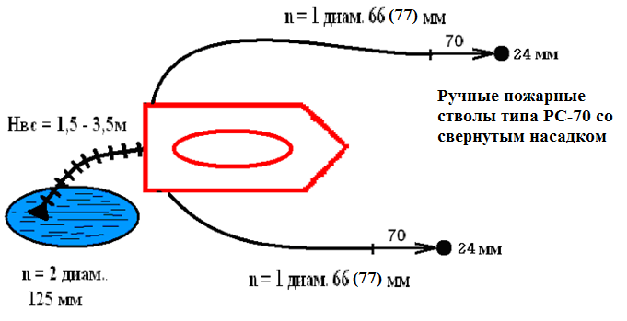

Рис.1 Проверка на водоотдачу насосов ПН-40У(А,Б,В), НПЦ-40/100, НЦП-40/100, НЦПН-40/100, НЦПН-40/100МП3

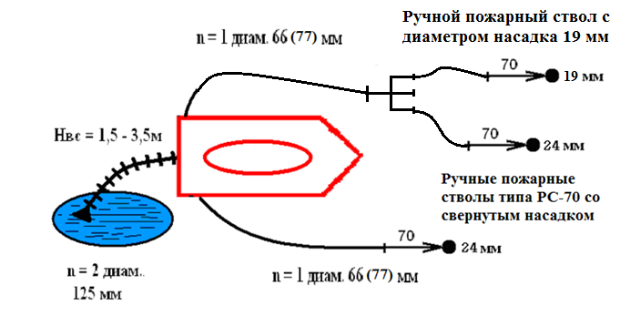
Рис.2 Проверка на водоотдачу насосов ПН-60(Б)

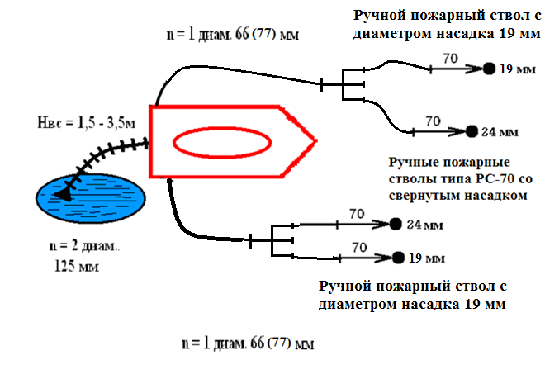
Рис.3 Проверка на водоотдачу насосов НЦПН-70/100
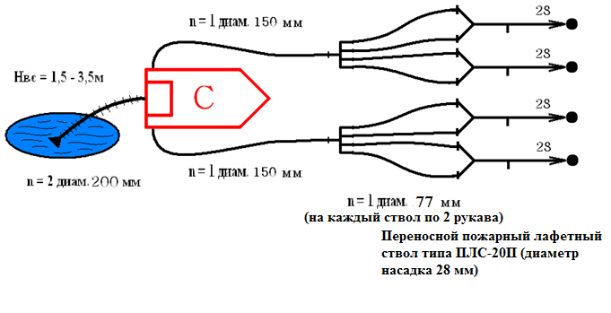
Рис.4 Проверка на водоотдачу насосов ПН-110 (Б)

Перед проверкой на водоотдачу двухступенчатых насосов типа НЦПК необходимо произвести чистку фильтра между первой и второй ступенью.
Засорение колеса более мелкими предметами требует разборки насоса и его чистки. Засоренное колесо вызывает биение и быстро выводит насос из строя. Учитывая это, при появлении признаков засорения, надо принимать срочные меры к чистке насоса даже в том случае, когда на производительность это не оказывает существенного влияния.

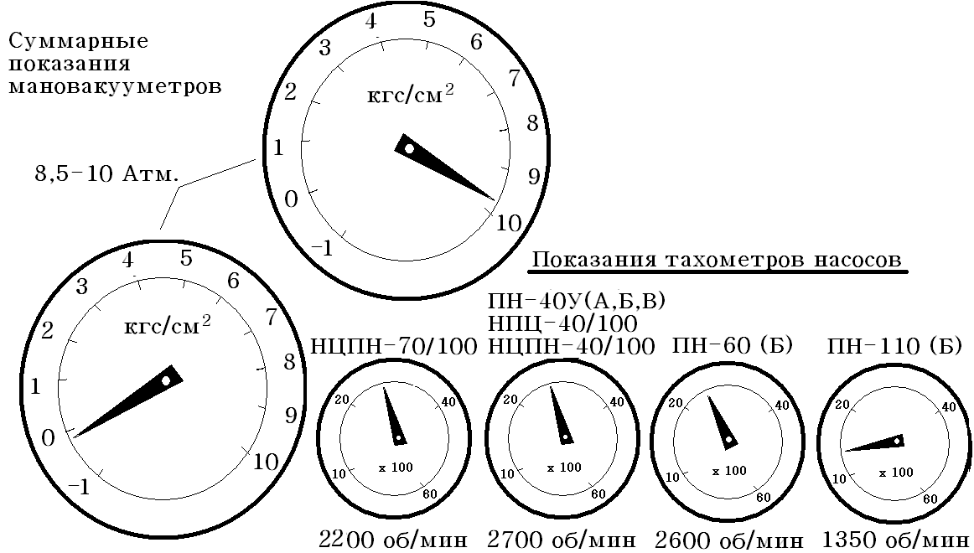

Рис.5 Параметры проверки насосов нормального давления на водоотдачу

Рис.6 Проверка на водоотдачу 1-й ступени насоса НЦПК 40/100-4/400

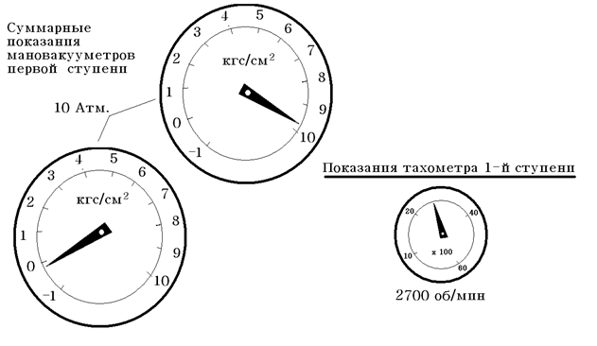
Рис.7 Параметры проверки 1-й ступени на водоотдачу

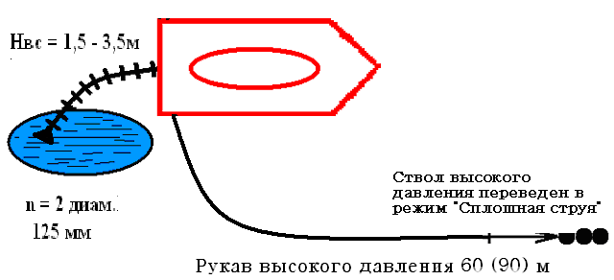
Рис.8 Проверка на водоотдачу 2-й ступени насоса НЦПК 40/100-/400

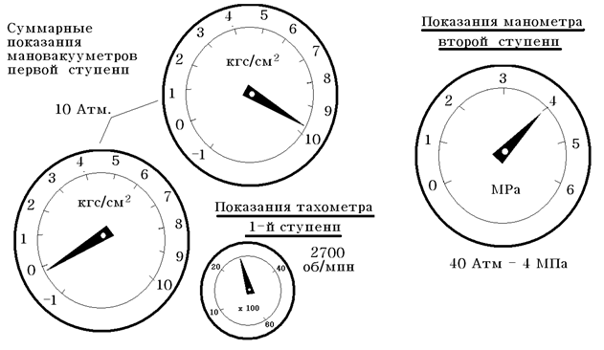
Рис.9 Параметры проверки 2-й ступени на водоотдачу

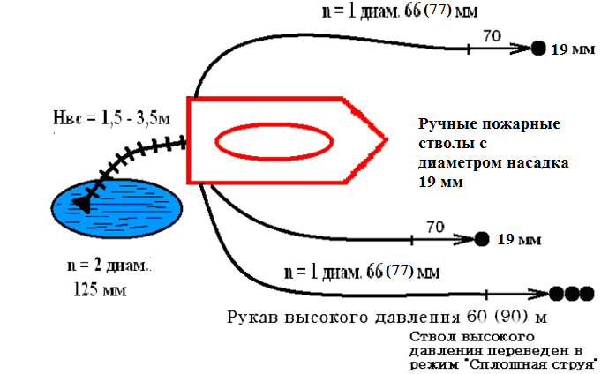
Рис.10 Проверка на водоотдачу при совместной работе 1 и 2-й ступеней насоса
НЦПК 40/100-/400

Рис.11 Параметры проверки совместной работы 1-й и 2-й ступеней на водоотдачу

Определение неисправности в пеносмесителях
Проверка пеносмесителя ПС-5
При проверки ПС-5 необходимо выполнить следующее (рис.12).
      - Установить ПА на водоисточник.
      - Мерную емкость наполнить водой.
      - Включить насос.
      - Установить перепад напора в напорной и всасывающей полости насоса по манометру и мановакуумметру 50 м.вод.ст. (5 атм.)
      - Включить пеносмеситель, с помощью секундомера и мерной емкости определить расход подсасываемой воды.
      - Сравнить это значение с нормативным.

Параметры работы стационарного пеносмесителя ПС-5

Положение дозатора | Расход воды, эжектируемый пеносмесителем, л/сек.
1 | 0,28-0,41
2 | 0,56-0,82
3 | 0,84-1.23
4 | 1,12-1,64
5 | 1.40-2,05

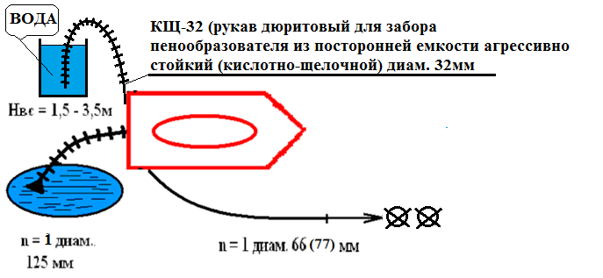

Рис.12 Проверка обратного клапана пеносмесителя ПС-5

Для проверки обратного клапана необходимо:
            - выключить сцепление:
            - открыть задвижку «из цистерны» и заполнить насос водой;
            - закрыть задвижку «из цистерны»;
            - открыть заглушку линии подсоса пенообразователя от внешней емкости;
            - открыть пробковый кран пеносмесителя;
            - установить дозатор в положение "5";
            - включить сцепление;
            - увеличить обороты насоса и довести давление в насосе до 0.6 МПа (6 атмосфер)
            - проверить подсос воздуха через отверстие линии подсоса пенообразователя от посторонней емкости (лист бумаги должен притягиваться к отверстию);
            - резко и одновременно уменьшить обороты двигателя и выключать сцепление;
            - проверить работу обратного клапана - обратный клапан должен закрыться. Если из отверстия линии подcoca пенообразователя от посторонней емкости будет подкапывать вода - обратный клапан неисправен.
            - открыть вентиль от пенобака; через все сечение штуцера для присоединения рукава для забора пенообразователя от посторонней емкости должен проходить пенообразователь;
            - закрыть вентиль от пенобака;
            - промыть пеносмеситель кратковременным открыванием вентиля.

Проверка пеносмесителя на насосных установках НЦНК 40/100-4/400.
Испытания проводятся в двух режимах работы насоса:
- В - при последовательной работе ступеней нормального и высокого давления (при нулевой подаче ступени нормального давления);
- Н - при отключенной ступени высокого давления.
Проверка производится при перепаде напора в напорной и всасывающей полости насоса нормального давления по манометру и мановакуумметру 50 м.вод.ст. (5 атм.)

В первом случае производится проверка уровней дозирования пенообразователя в положении дозатора 1В -3%

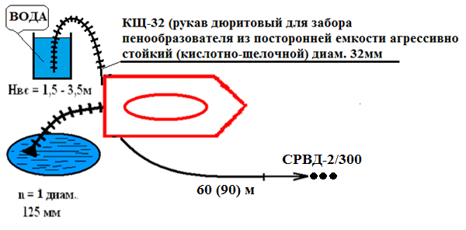
Рис.13 Параметры работы стационарного пеносмесителя насоса НЦПК в режиме В

Положение дозатора | Расход воды, эжектируемый  Пеносмесителем, л/сек.
В1 (3%) | 0,054-0,079

Во втором случае (при отключенной ступени высокого давления) производится проверка уровней дозирования в положении дозатора 1Н-6%, 2Н- 6%, 3Н-6%, 4Н-6%, 5Н-6%,

Рис.14 Параметры работы стационарного пеносмесителя насоса НЦПК в режиме Н

Положение дозатора | Расход воды, эжектируемый  Пеносмесителем, л/сек.
Н1 (6%) | 0,304-0,455
Н2 (6%) | 0,607-0,911
Н3 (6%) | 0,911-1.366
Н4 (6%) | 1,214-1,822
Н5 (6%) | 1.518-2,277

Проверка пеносмесителя ПС-12
При проверки ПС-12 необходимо выполнить следующее.
- Установить ПА на водоисточник.
- Мерную емкость наполнить водой.
- Включить насос.
- Установить перепад напора в напорной и всасывающей полости насоса по манометру и мановакуумметру 75 м.вод.ст. (7,5 атм.).
- Включить пеносмеситель, с помощью секундомера и мерной емкости определить расход подсасываемой воды.
- Сравнить это значение с нормативным.
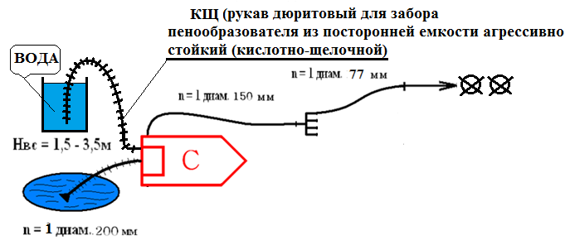
Рис.15 Параметры работы стационарного пеносмесителя ПС-12(ПНС-110(131))

Положение дозатора | Расход воды, эжектируемый  Пеносмесителем, л/сек.
6 | 2,222-2,64
9 | 3,33-3,96
12 | 4,44-5,28

Насосные установки ПН-110 (Б) обратным клапаном пеносмесителя не оборудуются.

В зависимости от признака неисправности принять следующие меры

Признак | Что делать
1 | 2
1. Давление на мановакуумметре меньше 3 атм. или отсутствует совсем. | Прочистить проходное сечение для воды от напорного патрубка через пробковый кран или сопло пеносмесителя.  Проверить прокладки в местах фланцевых соединений, т. к. резина при затяжке может выдавливаться и перекрывать отверстия.
2. После включения сцепления из штуцера вода бьет струей. | Прочистить обратный клапан, его камеру и притереть к седлу.
3. При проверке вентиля, пенообразователь через штуцер выходит плохо или не идет совсем. | Слить пенообразователь, профильтровать его, промыть бак, разобрать, прочистить и при необходимости, отремонтировать вентиль.
Дополнительные пояснения
- При описании проверки указано, что давление на насосе надо плавно поднять до 6 атм. Это давление принято условно, т. к. оно является нормальным рабочим режимом. На самом деле проверку можно проводить при любом давлении от 2 до 10 атм. Во всех случаях подсос воздуха через штуцер должен прекращаться при подпоре во всасывающем патрубке не менее половины давления, создаваемого насосом. Если обратный клапан исправен, то после снижения давления подпор остается неизменным. Учитывая это, при создании необходимого давления превышать его во избежание ошибки не следует даже кратковременно. Если по неосторожности вместо 6 атм. на манометре получилось 8 атм., надо оставить рычаг газа в этом положении. Тогда подпор должен быть не менее 4 атм.
- При полном отсутствии ухода за пеносмесителем возможна полная закупорка прохода пенообразователя через обратный клапан к крану-дозатору. Ее можно выявить, если открыть вентиль. Если проход имеется, то из всасывающего патрубка насоса при снятой заглушке пойдет вода. По выходу этой воды можно определять правильность установки стрелки крана-дозатора в положениях «закрыто», доза больше или меньше.

Рекомендации
В случае закоксовки дозатора и пробкового крана пеносмесителя отлить кипятком их корпуса и после их срыва произвести неполную разборку, прочистку и смазку.

2.2.2 Водосборники рукавные
Водосборник рукавный – устройство, предназначенное для соединения двух потоков воды из пожарной колонки и подвода ее к всасывающему патрубку пожарного насоса, испытывается один раз в год на прочность и герметичность.
Проверку прочности водосборника и герметичности соединений проверяют в следующей последовательности: на выходной патрубок водосборника диаметром 125 мм устанавливают головку-заглушку со сливным краном. К входным патрубкам диаметром 77 мм подсоединяются напорные рукава диаметром 77 мм от автоцистерны (гидравлического пресса), используемые для создания гидравлического давления. Постепенно увеличивается давление в напорных рукавах до 15 атмосфер и выдерживается в течение 2 минут. При этом не должно быть течи в местах соединений.
Проверку герметичности затворного устройства проверяют в следующей последовательности: на выходной патрубок водосборника диаметром 125 мм устанавливают головку-заглушку со сливным краном. К одному (поочередно) из входных патрубков диаметром 77 мм подсоединяется напорный рукав диаметром 77 мм от автоцистерны (гидравлического пресса) используемой для создания гидравлического давления. Доведя давление до 0,5 атмосферы, проверяется герметичность затворного устройства в течение 2 минут, далее постепенно увеличивается давление до 10 атмосфер и выдерживается в течение 2 минут.
Затворное устройство водосборника должно обеспечивать перекрытие, незадействованного входного патрубка. При этом не должно быть течи в местах соединений. Пропуск воды через затворное устройство допускается не белее 50 миллилитров в минуту.

2.2.3 Гидроэлеваторы пожарные
Гидроэлеватор пожарный эжекторного типа – устройство, предназначенное для забора воды из водоисточника с уровнем, превышающим максимальную высоту всасывания насосов, а также для удаления из помещений воды, пролитой при тушении пожара.
Испытывается один раз в год.
Для проверки работоспособности собирают рабочую схему гидроэлеватора с подачей ручного ствола с производительностью 10 л/с, при этом гидроэлеватор должен быть погружен в воду на глубину 0,5 метра до оси диффузора. Гидроэлеватор считается годным, если корпус, соединения, сетка гидроэлеватора не имеют повреждений и обеспечена устойчивая работа водяного ствола.
Гидроэлеватор должен выдерживать гидравлическое давление 15 атм. В течение 2 мин при заглушенных отверстиях диффузора (входного и со стороны решетки). При этом не допускается появление следов воды (в виде капель) на наружных поверхностях деталей и в местах соединений.

2.2.4 Головки соединительные пожарные
Пожарная соединительная головка – быстросмыкаемая арматура в коммуникациях пожаротушения, обеспечивающая соединение пожарных рукавов и присоединение их к пожарному оборудованию и пожарным насосам.
Переходные головки и насадки на стволы испытываются один раз в год.
Испытательные нагрузки должны соответствовать нагрузкам, создаваемым при проверке прочности корпуса и герметичности соединений.
Метод проверки герметичности соединения головки с головками одного условного прохода, а также прочности, плотности материала при испытательном гидравлическом давлении
Образец головки соединяют со вспомогательной соединительной головкой. При этом не рекомендуется соединять головки ГМ и ГЦ друг с другом или между собой. После этого соединенные головки присоединяют одним концом к насосу, другой конец заглушают. Повышают гидравлическое давление до значения, указанного в таблице (испытательное гидравлическое давление), и выдерживают при этом давлении не менее двух минут. За все время испытаний не должно быть выделения воды через соединения и материал головки. Далее давление снижают до нуля и осматривают головки. Не должно быть видимых деформаций, трещин, выдавливания резиновых колец, а также разрушения элементов конструкции.

Таблица №1
Р, Р Мпа | Испытательное гидравлическое давление, Мпа | Максимальное гидравлическое давление, Мпа, не менее
3,0 | 3,8+0,1 | 6,0
2,0 | 2,5+0,1 | 3,5
1,6 | 2,0+0,1 | 3,5
1,2 | 1,5+0,1 | 2,5
1,0 | 1,25+0,1 | 2,0
0,1 | 0,2+0,1 | 0,2

2.2.5 Колонки пожарные
Колонка пожарная (далее – КП) – устройство, предназначенное для открывания (закрывания) подземных гидрантов и присоединения пожарных рукавов в целях отбора воды из водопроводных сетей на пожарные нужды.
Пожарные колонки испытываются один раз в год.
Проверку прочности корпуса колонки проводят при открытых запорных устройствах и заглушенных выходных патрубках. Время выдержки под давлением не менее 2 мин.
Конструкция колонки должна обеспечивать прочность при гидравлическом давлении, в 1,5 раза превышающем рабочее, и сохранять герметичность соединений и уплотнений при давлении, в 1,2 раза превышающем рабочее давление. При этом не допускается появление следов влаги в виде капель на наружных поверхностях деталей и в местах соединений
Герметичность соединений и уплотнений, а также герметичность запорных устройств КП проверяют при их закрытом и открытом положении. Время выдержки под давлением в 1,2 раза превышающем рабочее давление не менее 2 мин.
Утечку определяют измерением количества воды, вытекающей из штатных отверстий запорных устройств, с помощью мерного сосуда.
Объем утечки измеряют с точностью до 5%. Время определяют с точностью до 0,2 с.
Испытания проводятся на стенде или непосредственно на пожарном гидранте.

2.2.6 Разветвления рукавные
Разветвления рукавные – устройства, предназначенные для разделения потока и регулирования количества проходящей воды или раствора пенообразователя. Разветвления в зависимости от числа выходных патрубков и условного прохода входного патрубка подразделяют на типоразмеры:
трехходовые разветвления (РТ);
четырёхходовые разветвления (РЧ);
разветвление высокого давления (РТВ).
Рукавные разветвления испытываются один раз в год.
Герметичность перекрывающих устройств проверяют при открытых и закрытых затворных клапанах. Время испытания должно быть не менее 3 мин. На каждое разветвление и на каждое положение затворных клапанов.
Проверку прочности и герметичности разветвления проводят в следующем порядке:
- на выходные патрубки разветвления устанавливают головки-заглушки со сливным краником;
- на входной патрубок устанавливают головку-заглушку; при этом заглушка должна иметь штуцер для подсоединения рукава от гидравлического пресса;
- подсоединив рукав, в полость разветвления закачивают воду. Сливные краники при этом открывают до полного выхода воздуха из полости разветвления, после чего закрывают;
- создают (при помощи гидравлического пресса) давление:
Таблица №2
для РТ-70, РТ-80
для РЧ-90
для РЧ-150
для РТВ-70
Время испытания должно быть не менее 3 минут на каждое разветвление.
Прочность и герметичность проверяют при открытых затворных клапанах разветвления. При этом не допускается появление следов воды (в виде капель) на наружных поверхностях деталей и течь в местах соединений.
Проверку смыкаемости соединительных головок разветвления с соответствующими типоразмерами рукавных головок проводят вручную, при этом должен быть обеспечен заход по спиральному выступу на величину, составляющую 1,0 - 1,5 ширины клыка.

2.2.7 Стволы пожарные воздушно–пенные
Ствол пожарный воздушно-пенный – устройство, предназначенное для формирования и направления струй воздушно-механической пены низкой кратности или низкой и средней кратности при тушении пожаров. Стволы пожарные воздушно-пенные подразделяется на следующие типы:
ствол воздушно-пенный (СВП) – предназначен для формирования и направления струй воздушно-механической пены низкой кратности;
ствол воздушно-пенный комбинированный (СВПК) – предназначен для формирования и направления струй воздушно-механической пены как низкой, так и средней кратности;
ствол воздушно-пенный эжектирующий (СВПЭ) – предназначен для формирования и направления струй воздушно-механической пены низкой кратности.
стволы воздушно-пенные с перекрывным устройством (СВПП).
Стволы пожарный воздушно-пенный испытываются на работоспособность и внешним осмотром один раз в год.
Проверку прочности корпуса ствола и герметичности соединений проводят при полностью открытом перекрывном устройстве (при его наличии), заглушенном выходном отверстии и при заглушенных соплах и эжектирующих ПО отверстиях (при наличии), при гидравлическом давлении, в 1,5 раза превышающем рабочее давление, а также герметичность соединений при рабочем давлении. При этом не допускается появление следов воды в виде капель на наружных поверхностях деталей и в местах соединений.
Ствол выдерживают под испытательным давлением не менее 2 мин и проводят осмотр. При проведении испытания допускается не учитывать незначительные протечки в местах установки заглушек.
Герметичность перекрывных устройств проверяют при их закрытом положении. Время выдержки под давлением - не менее 2 мин. Перекрывные устройства стволов (при наличии) должны обеспечивать герметичность при рабочем давлении. Утечку воды измеряют с помощью устройства для отвода и сбора воды. Объем утечки в течение определенного времени измеряют с точностью до 5%. Время определяют секундомером с ценой деления шкалы не более 0,2 с.
Равномерность натяжения сеток проверяют при внешнем осмотре. Прогиб сеток определяют после испытаний гидравлическим давлением с точностью до 0,1 мм. Время выдержки под давлением не менее 2 мин. Время определяют с точностью до 1 с. Сетки стволов (при их наличии) должны быть равномерно натянуты. Прогиб сеток после испытаний гидравлическим давлением перед стволом, в 1,5 раза превышающим максимальное рабочее, должен быть не более:
2 мм - для стволов СВПК-2;
5 мм - для стволов СВПК-4.

2.2.8 Генераторы пены средней кратности
Генераторы пены (далее - ГПС), предназначенные для получения из водного раствора пенообразователя воздушно-механической пены средней кратности.
Генераторы должны выдерживать гидравлическое давление 9 атм. в течение 2 мин. При этом не допускается появление следов воды (в виде капель) на наружных поверхностях корпусов распылителей и течь в местах соединений.
Сетки генератора должны быть прочно закреплены в корпусах и равномерно натянуты.
ГПС испытываются на работоспособность и внешним осмотром один раз в год.
Прогиб натянутых сеток от груза массой (2 +/- 0,1) кг, расположенного на площади 40 см² в центре сетки, а также после испытаний гидравлическим давлением перед распылителем 0,9 - 1,0 МПа (9 - 10 кгс/см2) должен быть не более:
2 мм - для ГПС-200;
5 мм - для ГПС-600;
10 мм - для ГПС-2000.
При внешнем осмотре проверяют вид и качество изготовления стволов, соответствие изделий конструкторской документации (рабочее давление, условный проход, исполнение), применяемые материалы, равномерность натяжения сеток, наличие органов управления, крепление деталей, наличие и содержание маркировки.

2.2.9 Стволы пожарные лафетные
Стволы пожарные лафетные предназначены для формирования сплошной или сплошной и распылённой с изменяемым углом факела струй воды, а также струй воздушно-механической пены низкой кратности при тушении пожаров.
Стволы пожарные лафетные подразделяются на следующие типы:
стационарные, монтируемые на пожарном автомобиле или промышленном оборудовании (С);
возимые, монтируемые на прицепе (В);
переносные (П).
В зависимости от функциональных возможностей стволы подразделяются на следующие типы:
универсальные с индексом У – формирующие сплошную и распылённую с изменяемым углом факела струи воды, а также струю воздушно-механической пены;
без индекса У – формирующие сплошную струю воды и струю воздушно-механической пены.
В зависимости от вида управления стволы могут изготавливаться с дистанционным (Д) или ручным (без индекса Д) управлением.

Показатели назначения стволов должны соответствовать значениям, указанным в таблице3.
Таблица №3
Наименование параметра | Нормативное значение для стволов с номинальным расходом
Наименование параметра | от 20 л/с (включ.) до 40 л/с | от 40 л/с (включ.) до 60 л/с | от 60 л/с (включ.) до 100 л/с | от 100 л/с (включ.)
1. Диапазон рабочих давлений, МПа | 0,4 - 1,0
2. Расход воды, л/с, не менее | 20 | 40 | 60 | 100
3. Расход водного раствора пенообразователя, л/с, не менее | 20 | 30 | 50 | 70
4. Дальность струи (по крайним каплям), м, не менее:
- водяной сплошной | 50 | 60 | 70 | 80
- пенной сплошной | 35 | 40 | 45 | 50
- пенной плоской (при закрытом положении дефлектора и угле факела струи не менее 30°) | 30 | 35 | 40 | 45
- водяной распыленной (при угле факела 30°) <*> | 30 | 35 | 40 | 45
5. Кратность пены, не менее | 5
6. Диапазон изменения угла факела распыленной струи <*> | 0° - 90°
7. Перемещение ствола в горизонтальной плоскости, не менее <**> | +/- 180°
8. Перемещение ствола в вертикальной плоскости, не менее:
вверх | 75°
вниз | 8°
<*> Для стволов универсального типа.
<**> Для лафетных стволов углы поворота могут ограничиваться конструктивными элементами ствола, а также конструкциями пожарного автомобиля, плавсредства, прицепа и др., что должно быть отражено в нормативных документах.

Примечания
1. Дальности струй приведены при угле наклона ствола к горизонту 30°, установленного в рабочем положении.
2. Значения по пунктам 2 - 5 указаны при давлении 0,8 МПа.
3. Основные функциональные показатели (расход и дальность струи огнетушащего вещества) пожарных стволов, в зависимости от их типа и классификационной принадлежности, не должны быть хуже типовых (номинальных) значений, установленных изготовителем.
Лафетные стволы испытываются гидравлическим давлением один раз в год.
Проверку прочности корпуса и герметичности соединений стволов проверяют в следующей последовательности: к входным патрубкам диаметром 77 мм подсоединяются напорные рукава диаметром 77 мм от автоцистерны (гидравлического пресса), используемой для создания гидравлического давления. Перед стволом устанавливают трехходовое разветвление для выпуска воздуха. Постепенно увеличивается давление в напорных рукавах до 12 атмосфер и выдерживается в течение 2 минут, испытания проводят при открытом перекрывающем устройстве (при его наличии) и заглушенном выходном
отверстии. При этом не допускается появление следов воды в виде капель на наружной поверхности стволов и течь воды в местах соединений.
На поверхностях деталей не допускаются механические повреждения, трещины, посторонние включения и другие дефекты, снижающие прочность и герметичность или ухудшающие внешний вид, а также раковины, длина которых превышает 3 мм и глубина 25% толщины стенки детали. На проточных поверхностях выходных отверстий раковины не допускаются.
После проведения испытания основное внимание уделяется получение ровной, без явно обозначенных борозд, поверхности сплошной водяной струи (для стволов, формирующих только сплошную струю).
Проверку герметичности затворного устройства проверяют в следующей последовательности: к одному из входных патрубков диаметром 77 мм подсоединяется напорный рукав диаметром 77 мм от автоцистерны (гидравлического пресса), используемой для создания гидравлического давления. Доведя давление до 0,5 атмосферы проверяют герметичность затворного устройства в течение 2 минут, далее постепенно увеличивают давление до 8 атмосфер и выдерживают в течение 2 минут. Затворные устройства стволов должны обеспечивать перекрытие. При этом не должно быть течи в местах соединений.
На стволах с регулируемой головкой изменения геометрии струи проверка герметичности затворного устройства проводится при проведении испытания на прочность корпуса.
Проверку взаимозаменяемости деталей проводят взаимной перестановкой деталей и сборочных единиц на двух стволах одного типоразмера. Подгонка деталей не допускается.
Результаты периодических испытаний оформляют актом и протоколами испытаний, которые должны содержать:
- дату и место проведения испытаний;
- наименование типа ствола и его заводской номер;
- вид и условия испытаний;
- схему, краткое описание и характеристики испытательной установки;
- данные об измерительных средствах, номера приборов;
- результаты испытаний.

2.2.10 Стволы пожарные ручные
Ручные пожарные стволы (далее - стволы), предназначены для формирования и направления сплошной или распыленной струи воды, а также струй водных растворов огнетушащих веществ (далее - ОВ) при тушении пожаров.
Стволы пожарные ручные подразделяются на следующие типы:
распылитель – предназначен для формирования распыленной струи воды;
стволы с защитной завесой – предназначены для формирования водяной завесы для защиты ствольщиков от теплового излучения;
универсальные стволы – предназначены для формирования как сплошной, так и распыленной струи воды, а так же защитной завесы и (или) их комбинации;
комбинированные стволы – предназначены для формирования как водяных струй, так и струй водных растворов огнетушащих веществ;
автоматические стволы (двойной ступени) – предназначены для формирования как сплошной, так и распыленной струи воды, а так же защитной завесы и (или) их комбинации и подачи пенообразующих, солевых растворов.
Стволы классифицируют:
- в зависимости от конструктивных особенностей и основных показателей:
нормального давления,
высокого давления;
- в зависимости от наличия (отсутствия) перекрывного устройства:
неперекрывные;
перекрывные.
- нормального давления по типоразмерам в зависимости от условного прохода соединительной головки:
Ручные пожарные стволы испытываются гидравлическим давлением один раз в год.
Проверку прочности и герметичности корпуса ствола (без пенного насадка или вставки с ОВ) проводят при полностью открытом перекрывном устройстве (при его наличии) и заглушенном выходном отверстии при гидравлическом давлении, в 1,5 раза превышающем рабочее давление, а также герметичность соединений при рабочем давлении. Время выдержки под давлением - не менее 2 мин. При этом не допускается появление следов воды в виде капель на наружных поверхностях деталей и в местах соединений.
Герметичность перекрывного устройства проверяют в положении «Закрыто» при рабочем давлении. Время выдержки под давлением не менее 2 мин. При этом утечка воды через перекрывные устройства не должна превышать 2 см3/мин.

2.2.11 Сетки всасывающие
Сетка всасывающая – устройство, предназначенное для удержания столба воды во всасывающей линии при кратковременной остановке насоса, а также для предохранения попадания посторонних предметов в полость насоса.
Сетки классифицируются в зависимости от условного прохода и основных показателей и могут иметь следующие типоразмеры:
СВ-80 - с условным проходом DN 80;
СВ-100 - с условным проходом DN 100;
СВ-125 - с условным проходом DN 125.
Всасывающая сетка испытывается один раз в год.
Проверку прочности материала деталей и герметичности соединений надклапанной части проводят под гидравлическим испытательным давлением с выдержкой не менее 2 мин. Допускается проводить испытания сеток в собранном виде. Надклапанная часть сетки должна выдерживать гидравлическое давление , , 2 атмосферы. Появление следов воды в виде капель, течи на наружных поверхностях деталей и в местах соединений не допускается.
Проверку герметичности перекрывания клапаном над клапанной части сетки проводят с помощью трубы, внутренний диаметр которой равен диаметру внутреннего отверстия соединительной головки (при допускаемом отклонении +/- 5%). Клапан сетки должен перекрывать выход воды из над клапанной части. Утечка при вертикальном расположении сетки и давлении на клапан столба воды высотой в трубе, диаметр которой равен диаметру внутреннего отверстия соединительной головки, не должна превышать 30 мм в течение времени не менее 2 мин.

2.2.12 Верёвки пожарные спасательные
Веревка пожарная спасательная (далее - веревка)– предназначена для страховки пожарных при тушении пожаров и для проведения связанных с тушением пожара аварийно-спасательных работ.
Коуш – конструктивный элемент веревки, предназначенный для заделки ее конца с целью образования петли.
Спасательные веревки испытываются один раз в шесть месяцев.
Веревки должны соответствовать требованиям ГОСТ, нормативной, технической документации, иметь коуши, храниться в чехлах. На чехлах и одном из концов спасательной веревки у обвязки петли наносится маркировка с указанием учетного номера, длины веревки и даты последнего испытания, при этом маркировка должна четко просматриваться.
Прочность спасательной веревки проверяется путем приложения к ней статической нагрузки, равной 350 кг, для чего спасательную веревку разматывают на всю длину, один конец закрепляют неподвижно, а к другому прикладывают нагрузку, замеряемую динамометром, и выдерживают в течение 5 минут. Веревка к дальнейшей эксплуатации не допускается, если:
произошло полное или частичное разрушение хотя бы одной из прядей веревки;
произошло разрушение хотя бы одной из заделок концов веревки (коуша), включая металлические детали;
относительное остаточное удлинение, измеренное через 20 минут после испытания статической нагрузкой, составило более 10%, относительно первоначальной длинны веревки.
Веревка проверяется наружным осмотром командирами отделений подразделений не реже чем 1 раз в 8-10 дней (с занесением результатов в «Журнал учета результатов испытаний ПТВ)», а начальниками караулов (смен)- перед каждым использованием на занятиях и после каждого применения на пожаре.

2.2.13 Пояса пожарные спасательные
Пояс пожарный спасательный – предназначен для страховки при работе на высоте, спасания людей и самоспасания пожарных во время тушения пожаров и проведения аварийно-спасательных работ, а также для ношения топора пожарного и карабина.
В конструкцию пояса должны входить:
поясной ремень – конструктивный элемент пояса, непосредственно охватывающий тело человека по талии;
пряжка – конструктивный элемент пояса, предназначенный для его фиксации на теле человека и регулирования по длине;
карабинодержатель – конструктивный элемент пояса, предназначенный для закрепления за него пожарного карабина;
страховочное кольцо – конструктивный элемент пояса, предназначенный для закрепления за него амортизатора с фалом;
хомутик – конструктивный элемент пояса, предназначенный для запасовки свободного конца поясного ремня;
шлевка – конструктивный элемент пояса, предназначенный для фиксации на поясе пожарного карабина в горизонтальном положении.
Пояса пожарные спасательные испытываются на прочность один раз в год.
Для испытания пояс надевается на прочную консольную или балочную конструкцию, диаметром не менее 300 миллиметров и застегивается на пряжку.
Испытание пояса на прочность проводят путем приложения к карабинодержателю нагрузки, равномерно возрастающей до значения 400 килограмм, и выдерживают в течение 5 мин. После снятия нагрузки пояс не должен иметь разрушений, деформаций деталей и разрывов швов, а перемещение поясного ремня в пряжке за время испытания не должно превышать 5 мм. В противном случае дальнейшая эксплуатация пояса запрещается.

2.2.14 Карабин пожарный
Карабин пожарный – входит в состав снаряжения пожарного и предназначен для страховки пожарного при работе на высоте, а также для спасания и самоспасания с высотных уровней.
Карабин пожарный включает в себя следующие элементы:
крюк – силовая скоба карабина, воспринимающая рабочие нагрузки;
затвор – механизм, предназначенный для замыкания крюка;
шарнирное соединение – узел крепления затвора к крюку карабина;
замковое соединение – узел соединения крюка и откидной части затвора;
замыкатель – подвижная муфта, закрепленная на откидной части затвора, предназначенная для запирания замкового соединения.
Карабины пожарные испытываются на прочность один раз в год.
Испытание карабина на прочность (при закрытом затворе) проводят путем приложения нагрузки, равномерно возрастающей до значения 350 килограмм и выдерживают в течение 3 минут.
После снятия нагрузки нарушение нормальной работы замкового устройства карабина или изменение его формы не допускается.
В местах шарнирного и замкового соединений затвора карабина должно быть обеспечено плотное прилегание сопрягаемых поверхностей, при этом допускаемый зазор должен быть не боле 0,2 миллиметра.

2.2.15 Лестницы ручные пожарные
Лестница ручная пожарная – переносная лестница, входящая в состав ПТВ пожарной машины и предназначенная для обеспечения действий при тушении пожаров и проведения аварийно-спасательных работ на высотах. Существуют следующие типы лестниц ручных пожарных.
Лестница выдвижная – лестница ручная пожарная, конструктивно состоящая из нескольких параллельно связанных колен, и оборудованная механическим устройством перемещения их относительно друг друга в осевом направлении с целью регулирования ее длины. Отсчет колен ведется с верхнего.
Лестница штурмовая – лестница ручная пожарная, конструктивно состоящая из двух параллельных тетив, жестко соединенных ступенек, и оборудованная крюком для подвески на опорную поверхность.
Лестница-палка – лестница ручная пожарная складная, конструктивно состоящая из двух параллельных тетив, шарнирно соединенных поперечными ступеньками.

Все ручные пожарные лестницы испытываются один раз в год.

Лестница выдвижная при испытании устанавливается на твёрдом грунте, выдвигается на полную длину и опирается на стену под углом 75 градусов к горизонту (2,8 метра от стены до башмаков лестницы). Производится нагрузка лестницы путем подвески контрольных грузов по 100 килограмм посредине каждого колена с помощью скоб, размещенных на ступеньках вплотную с тетивами. Время воздействия нагрузки должно составлять 2 мин, веревка должна выдержать нагрузку в 200 кг и не иметь деформаций. После испытания лестница не должна иметь повреждений, остаточной деформации. Выдвигание колен должно быть плавным, без рывков и заеданий. Сдвигание колен должно происходить под действием собственного веса.
Лестница штурмовая при испытании подвешивается на опорной поверхности вплотную к вертикальной стене. При испытании лестница должна выдержать нагрузку 360 килограмм, приложенную ко второй снизу ступеньке через скобы, установленные вплотную к тетивам лестницы. Время воздействия нагрузки должно составлять 2 минуты. После испытания лестница не должна иметь остаточной деформации и разрушения элементов конструкции. Испытание крюка лестницы штурмовой производится путем подвешивания на опорной поверхности за большой концевой зуб крюка. При испытании лестница должна выдержать нагрузку 160 килограмм, приложенную ко второй снизу ступеньке через скобы, установленные вплотную к тетивам лестницы. Время воздействия нагрузки должно составлять 2 минуты. После испытания лестница не должна иметь остаточной деформации и разрушения элементов конструкции.
Лестница-палка при испытании раскладывается в рабочее состояние и устанавливается на твёрдом грунте, с опорой на стену под углом 75 градусов к горизонту. При испытании лестница должна выдержать нагрузку 200 килограмм, приложенную к средней ступеньке лестницы через скобы, установленные вплотную к тетивам лестницы. Время воздействия нагрузки должно составлять 2 минуты. После испытания лестница не должна иметь остаточной деформации и разрушения элементов конструкции, должна легко и плотно складываться.

2.2.16 Рукавная задержка
Испытания рукавных задержек производится один раз в год.
В процессе испытания данное изделие крепится при помощи крюка за любую прочную плоскую поверхность. Это может быть подоконник, плоская балка и другие подходящие предметы. Застегивается петля, и на нее навешивается груз весом в 200 кг. Испытание длится 5 минут. Задержка считается качественной и пригодной для использования в том случае, когда крюк не имеет деформаций, а на веревке не замечено потертостей, разрывов, а также прочих повреждений.
Если обнаружены какие-либо дефекты, необходимо изъять испорченные изделия и заменить их прошедшими проверку и испытания новыми.

2.2.17 Рукавные зажимы
Рукавные зажимы испытываются один раз в год. Прочность конструкции проверяется на рукаве при давлении 12 атм. в течение 2 мин.
Самораскрывание зажима при испытании не допускается.

2.2.18 Рукав спасательный пожарный
Спасательный рукав: пожарное спасательное устройство из ткани для скользящего спуска спасаемых, предназначенное для спасания людей с высотных уровней при пожарах или в других чрезвычайных ситуациях в зданиях, сооружениях и на других объектах.
Секционный спасательный рукав: рукав, состоящий из секций спасательного рукава установленной длины, соединенных между собой разъемными элементами крепления (карабинами, пряжками и т.п.).
По конструктивному исполнению рукава классифицируют на: спиральные; эластичные.
Техническое освидетельствование проводить при вводе рукава в эксплуатацию в составе рукавного спасательного устройства и в последующем не реже одного раза в год.
При техническом освидетельствовании необходимо проверять: техническое состояние рукава; эластичность рукава в поперечном направлении; прочность рукава; работоспособность рукава; срок службы рукава.
Проверку технического состояния рукава проводить до и после использования по назначению, а также при техническом освидетельствовании УСР. При этом необходимо проверять целостность и наработку рукава.
Проверка целостности рукавов спасательных пожарных проводится осмотром внутреннего и эластичного рукавов каждой секции в расправленном виде по всей длине, а также узлов соединения секций и укладочной сумки, с целью обнаружения повреждений следующих элементов:
ткани и швов внутреннего и эластичного рукавов;
петель и швов в местах их пришивки к рукаву;
карабинов;
материала оболочки, лент и застежек укладочной сумки.
Эластичность рукава в поперечном направлении проверять путем определения растяжимости и остаточной деформации эластичного рукава каждой секции по еле дующей методике:
- измерить ширину (полупериметр) сложенного эластичного рукава (L_{o}), свободно лежащего на плоской горизонтальной поверхности;
- зажав края эластичного рукава между большим и указательным пальцами рук, рас тянуть его в поперечном направлении до предела и в этом состоянии измерить ширин (L);
- через 5 с после снятия нагрузки измерить ширину рукава в месте растяжения (Li). Измерения должны производиться линейкой (ГОСТ 427-75) или рулеткой (ГОСТ 7502-89) с погрешностью не более ± 5 мм.
Растяжимость эластичного рукава (Р) определять по формуле:
Р = 1,2 (L-L₀)/ L₀ × 100 (%)
Полученное значение должно быть не менее 100 %.
Остаточную деформацию эластичного рукава (Е) определять по формуле:
Е=( L₁-L₀)/ L₀ × 100 (%).
Полученное значение не должно превышать 15%.
Прочность РС-С проверять путем приложения статической нагрузки к нижнему концу вертикально вывешенного, собранного из полного комплекта секций, рукав который установлен в гнезде площадки узла крепления. Величина статической нагрузки должна составлять (350 ± 5) кгс.
Примечание - в случае, когда нагрузка прикладывается путем подвешивания груза допускается завязка узлом нижнего конца внутреннего рукава и крепление к нему грузе (или набора грузов) в соответствии со схемой, приведенной на рис.16.
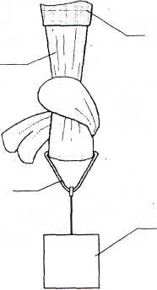
Рисунок 16 - Схема подвески груза к рукаву
Длительность приложения нагрузки должна составлять (120+5) с. После снятия нагрузки проверить техническое состояние рукава.
Проверку работоспособности РС-С проводить путем спуска испытателей-добровольцев в рукаве. Спуски осуществлять с обязательной верхней страховкой испытателей при помощи веревки.

2.2.19 Пневматическое прыжковое спасательное устройство
Перед постановкой пневматического прыжкового спасательного устройства (далее – ППСУ) в расчет потребитель обязан провести контрольные испытания путем сбрасывания на него грузомакета (мешка с песком) массой 100 кг с высоты 20 м., в дальнейшем испытания проводятся ежегодно.
В результате испытаний не должно происходить разрушения материалов и конструкции ППСУ. При падении грузомакета в ограниченную часть рабочей поверхности ППСУ он не должен ударяться о грунт.
После каждого использования ППСУ и доставки его к месту постоянного нахождения необходимо развернуть ППСУ, очистить от грязи с применением воды и моющих средств и высушить.
Осмотреть ППСУ на отсутствие повреждений. При необходимости произвести ремонт.
Техническое обслуживание баллона необходимо производить в соответствии с паспортом.
При длительном хранении ППСУ необходимо производить его ежегодную переукладку. Для этого необходимо освободить ППСУ от упаковки, наполнить до рабочего давления. Осмотреть ППСУ и упаковку на отсутствие повреждений. При необходимости произвести ремонт. Свернуть ППСУ, сместив линии перегибов относительно прежних, и уложить в чехол.
Запрещается:
эксплуатация ППСУ с выработанным ресурсом или истекшим сроком службы;
эксплуатация ППСУ, имеющего видимые повреждения.
Ресурс, сроки службы, гарантии и техническое освидетельствование ППСУ и баллона определяются в соответствии с паспортом на баллон.

2.2.20 Устройство канатно-спускное пожарное
Устройство канатно-спускное пожарное - спасательная система, состоящая из каната (ленты) и тормозного устройства, и предназначено для спасания людей и самоспасания пожарных с высотных уровней сооружений различного назначения, а также для решения оперативно-тактических задач при ведении действий по тушению пожаров и проведении аварийно-спасательных работ.
Испытание на прочность свойств спусковых устройств, рабочей веревки, петли крепления, подвесных систем, карабинов проводится 1 раз в 6 месяцев, путем приложения статической нагрузки 350 килограмм в течение 5 минут. Разрушение, деформация узлов системы не допускается.
Проверка тормозного усилия проводится путем приложения к присоединительному карабину спускового устройства статической нагрузки 120 килограмм, при этом тормозное усилие (усилие удержания) не должно превышать 30 килограмм.
Спусковое устройство не допускается к работе при выработке назначенного ресурса и (или) истечения срока эксплуатации, указанных в технической документации.

2.2.21 Автолестницы пожарные
Пожарные автолестницы (далее - АЛ), пожарный автомобиль оборудованный стационарными раздвижными стрелами, выполненными в виде непрерывного лестничного марша (лестницами) и предназначенные для эвакуации людей с высоты и тушения пожаров в многоэтажных зданиях и других аварийно-спасательных работ.
Персонал, допускаемый к испытаниям, должен пройти обучение в порядке, установленном ГОСТ 12.0.004.
Результаты испытаний заносят в таблицу протокола проведения испытаний.
Испытания проводятся в соответствии с национальным стандартам Российской федерации «Автолестницы пожарные. Общие технические требования. Методы испытаний» (ГОСТ Р 52284-2004).
Периодические испытания автолестниц производятся не реже одного раза в 3 года.

2.2.22 Осветительное оборудование
К осветительному оборудованию относятся переносные прожекторы на подставках, прожектора на осветительных мачтах, электрические фонари. Данное оборудование испытывается 1 раз в год внешним осмотром и эксплуатируется в соответствии с технической документацией.

2.2.23 Растяжные веревки (паспорт завода изготовителя)

Для испытания растяжную веревку распускают на всю длину и к одному концу подвешенной растяжной веревки прикрепляют груз в 150 кг. После снятия нагрузки на растяжной веревке не должно быть никаких повреждений. Внешним осмотром растяжные веревки проверяются один раз в месяц в период проведения ТО-1.

ГЛАВА 3

3.1 Ручной механизированный и немеханизированный аварийно-спасательный инструмент.

Инструмент, используемый для проведения специальных работ по вскрытию и разборке строительных и других конструкций, металлических дверных и оконных проемов при тушении пожаров, следующих видов:
пожарный ручной немеханизированный инструмент: инструмент без какого-либо привода, предназначенный для выполнения работ при тушении пожара:
комплект универсального немеханизированного пожарного инструмента: комплект инструментов, состоящий из одной или двух штанг со специальными замками и набора съемных рабочих органов для выполнения работ на пожарах.
устройство для резки воздушных линий электропередач: инструмент с изолирующей штангой и механическим или гидравлическим приводом от ручного насоса для выполнения резки воздушных линий электропередач и внутренней электропроводки напряжением 1000 В.
устройство для вскрытия металлических дверных и оконных проемов: приспособление, работающее с инструментом любого вида привода, предназначенное для предварительного расширения узких щелей в конструкциях, завалах и вскрывания металлических дверных и оконных проемов на пожарах.
Пожарные топоры, багры, ломы, крюки, комплект универсального инструмента, испытываются один раз в год.
Ручной механизированный инструмент с электроприводом, мотоприводом, пневмоприводном, гидроприводом: ручная машина, приводимая в действие от электродвигателя, предназначенная для выполнения работ при тушении пожара.
Разделение по функциональному назначению:
инструмент для резки и перекусывания конструкций: отрезные дисковые машины, гидравлические ножницы (кусачки), инструмент комбинированный (разжим – ножницы), цепные пилы;
инструмент для подъема, перемещения и фиксации строительных конструкций: пневмодомкраты, гидроразжимы, гидродомкраты одностороннего и двустороннего действия, лебедки;
инструмент для пробивания отверстий и проемов в строительных конструкциях, дробления крупных элементов: мотомолотки, электромолотки, пневмомолотки и гидромолотки, электроперфораторы, гидроклинья;
инструмент, применяемый при закупорке отверстий в трубах различного диаметра, заделке пробоин в емкостях и трубопроводах: эластомерные пневмозаглушки и пневмопластыри;
устройства, применяемые для вскрытия металлических конструкций (дверных и оконных проемов) — расширитель (домкрат) дверной отрыватель петель, бокорез и т.п.

На все аварийно-спасательное оборудование и инструмент должны быть разработаны инструкции по охране труда при работе с ним (в соответствии с Постановлением Минтруда и Соцразвития РФ от 17.12.2002г. № 80). Один экземпляр инструкций вывозится на автомобиле в папке-файл.
Техническое обслуживание и проверка исправности аварийно-спасательного оборудования производится при смене караулов, после каждого применения, ремонта, а также в сроки определенные приложением № 8.
При проведении технического обслуживания следует руководствоваться инструкцией по эксплуатации конкретного оборудования и инструмента. Периодичность проведения технического обслуживания и примерный перечень операций изложены в приложении № 8. В ряде случаев сроки проведения технического обслуживания и перечень операций необходимо пересматривать и руководствоваться данными технических паспортов или инструкций по эксплуатации, если указания, установленные настоящими рекомендациями усматриваются в сторону послабления. Запись о проведении ежедневного технического обслуживания (внешнего осмотра) инструмента записываются в «Журнал учета проведения технического обслуживания аварийно-спасательного и гидравлического инструмента». Учет работы аварийно-спасательного оборудования и инструмента ведется в журналах, установленной формы (приложение № 9). Итоги работы оборудования (наработка часов, циклов) подводятся ежемесячно и за год. При необходимости наработка заносится в технический паспорт оборудования.
Журналы прошнуровываются, листы нумеруются. Журналы хранятся в кабинете начальника караула.
В журнал учета работы оборудования также вносятся записи о проверке работоспособности оборудования.
Учет работы аварийно-спасательного оборудования и инструмента, не указанного в настоящих Инструкциях при необходимости ведется в соответствии с руководством по эксплуатации.
Гидравлический аварийно-спасательный инструмент и бензоинструмент испытаниям не подвергаются, так как заложенный в конструкции инструмента запас прочности гарантирует его безопасную работу в течение всего срока эксплуатации.

3.1.1 Пожарные ломы
Подвергаются испытаниям на изгиб путем закрепления прямого конца лома в опоре на длине 60 миллиметров для ломов типа ЛПУ, а для других ломов на расстоянии 1 метра от места закрепления, и приложения в течение 10 минут к противоположному концу лома нагрузки в направлении, перпендикулярном продольной оси лома, равной:
100 килограмм – для ломов типа ЛПТ;
80 килограмм – для ломов типа ЛПЛ и ЛПУ, ломов с шаром.
Результат испытания считается положительным, если после снятия нагрузки не произошло изменение формы инструмента, трещин.
Длина ЛПТ – 1200 мм, масса не более 6,8 килограмма.
Длина ЛПЛ – 1100 мм, масса не более 4,8 килограмма.
Длина ЛПУ (лом-фомка) – 600 мм, масса не более 1,5 килограмма.

3.1.2 Багры
Подвергают испытаниям на прочность приложением вдоль оси статической нагрузки равной 200 килограмм в течение 50 минут.
Результат испытания считают положительным, если после снятия нагрузки не произошло изменения формы инструмента и нарушения сварных соединений.
Длина БПМ- 2000 мм, масса не более 5 кг
Длина БПН-630 мм, масса не более 2 кг.

3.1.3 Топоры
Проверку прочности топоров производят ударом незакаленного молотка массой 600 г по полотну топора в трех точках: два удара средней силы при нормальном взмахе руки наносят по плоскости лезвия и один - у кирки на расстоянии 8-10 мм от края. Топор располагают на деревянной подкладке так, чтобы его полотно свисало над ее краем на 20-30 мм. Изгибы, изломы, выкрашивания не допускаются.
Проверку стойкости производят путем нанесения 10 ударов рабочими концами топора по полосовой стали толщиной не менее 3 мм марки Ст1 или Ст2 по ГОСТ 380. Появление трещин, зазубрин и выкрашивания на рабочих концах топора при этом не допускается.
Качество заточки лезвия проверяется снятием с бревна вдоль волокон стружки толщиной 0,5 мм и длиной не менее 30 мм. Полотно топора должно быть прочно и плотно (без качки) насажено на топорище. Деревянные рукоятки топоров должны быть изготовлены из прочных пород древесины, не иметь признаков порчи, сучков, трещин и сколов.

3.1.4 Крюки пожарные
Пожарные крюки подвергаются испытанием на прочность приложением вдоль оси статической нагрузки, равной 200 килограмм, в течение 10 минут. Результат испытания считают положительным, если после снятия нагрузки не произошло изменение формы инструмента. Длина веревки до петли должна составлять не менее 1300мм и петля размером не менее 500 мм.
Заостренные рабочие части инструмента должны быть заточены, а затем термически обработаны на длине, не менее:
60 мм — для крюков, багров, загнутых концов ломов и кирок топоров;
150 мм — для прямых концов ломов;
15 мм — для лезвий топоров.
Проверка исправности, техническое обслуживание механизированного инструмента с приводом от электродвигателя, двигателя внутреннего сгорания, сжатого воздуха, гидроагрегатов проводится при смене караулов, после каждого применения и ремонта, а также в сроки, указанные в технических паспортах или инструкциях по их эксплуатации.

ГЛАВА 4

4.1Средства индивидуальной защиты

Средства индивидуальной защиты, эксплуатируемые в подразделениях ФПС подразделяются на:
Средства индивидуальной защиты органов дыхания (СИЗОД);
Средства индивидуальной защиты глаз (СИЗГ);
Средства индивидуальной защиты кожи (СЗИК).
К СИЗОД относятся:
Фильтрующие и изолирующие противогазы;
Дыхательные аппараты и респираторы.
К СЗИК относятся:
Общевойсковой защитный комплект (ОЗК);
Костюм легкий защитный (Л1);
Костюм теплоотражательный (ТОК);
Костюм термоагрессивный (ТАСК).
К СЗИГ относятся:
Панорамная маска.

4.1.1Средства индивидуальной защиты органов дыхания.
СИЗОД и СЗИГ испытываются и проверяются в соответствии с нормативно-технической и эксплуатационной документацией завода – изготовителя на конкретный тип СИЗОД.
Дыхательные аппараты и баллоны для дыхательных аппаратов проверяются на специальных приборах в соответствии с приказом МЧС России от 03.01.2013 года № 3 «Об утверждении Правил проведения личным составом федеральной противопожарной службы Государственной противопожарной службы аварийно спасательных работ при тушении пожаров с использованием средств индивидуальной защиты органов дыхания и зрения в непригодной для дыхания среде».
Исправность фильтрующих противогазов проверяют внешним осмотром, при этом проверяют:
целостность маски, для чего растянуть лицевую часть и осмотреть ее целостность (не должна иметь порывов (проколов), трещин корпуса);
целость стекол очкового узла (не должна иметь трещин);
наличие и правильность установки обтекателей (должен быть установлен изнутри на узле присоединения фильтрующе-поглощающей коробки, отверстие обтекателя направлено в сторону клапанной коробки);
состояние не запотевающих пленок;
наличие деталей и правильность сборки переговорного устройства (не должны иметь помутнения, следов плесени);
наличие деталей, исправность и правильность сборки системы приема жидкости (корпус переговорного устройства не должен иметь помятостей, сквозных трещин, срыва резьбы. Он должен быть прочно соединен с маской. Мембрана переговорного устройства не должна иметь трещин, проколов, порывов бортиков и короблений);
клапанную коробку (клапан вдоха и клапан выдоха), при этом особое внимание обратить на состояние клапанов выдоха;
фильтрующе-поглащающую коробку (не должна иметь проколов, трещин в корпусе пересыпания шихты, срыв резьбы и повреждений венчика горловины. Должен быть в наличии колпачок с резиновой прокладкой);
сумку для противогаза (не должна иметь порывов и потертостей. Должны быть в наличии предусмотренные конструкцией застежки (ремешки, кнопки), пуговицы, плечевой ремень и поясная тесьма. В сумке не должно быть посторонних предметов).
Для проверки противогаза на герметичность в целом необходимо:
- Снять чехол.
- Надеть лицевую часть.
- Закрыть отверстие в дне коробки пробкой или зажать его ладонью.
- Сделать глубокий вдох, если воздух при этом под лицевую часть не проходит, то противогаз исправен.

4.1.2 Средства индивидуальной защиты кожи
СИЗК испытываются (проверяются) в сроки и методикой установленной заводом изготовителем. Во избежания слеживания и нарушения целостности защитного слоя, резервные костюмы необходимо хранить в подвешенном состоянии на вешалках.

ГЛАВА 5

5.1 Электрозащитные средства»

К электрозащитным средствам, применяемых в подразделениях федеральной противопожарной службы, относятся:
перчатки резиновые диэлектрические;
галоши (боты) резиновые диэлектрические;
коврики резиновые диэлектрические размерами не менее 50 × 50 см с рифленой поверхностью;
ножницы для резки электропроводов с изолированными ручками;
переносные заземлители из гибких медных жил произвольной длины (рекомендуемая длина не менее 6 м), сечением не менее 12 мм² для пожарных автомобилей, у которых основная система защиты – защитное заземление.
Испытание электрозащитных средств проводится специальными лабораториями, имеющими разрешение органов Госэнергонадзора.
Результаты испытаний оформляются протоколом, который хранится в подразделении до проведения следующего испытания.
На перчатках, ботах (галошах), ножницах ставится штамп с указанием даты следующего испытания.
Сроки проведения испытаний:
перчатки резиновые диэлектрические – один раз в шесть месяцев;
боты (галоши) резиновые диэлектрические – один раз в три года;
ножницы диэлектрические с изолированными ручками – один раз в год.
Отбраковка переносных заземлителей из гибких медных жил при внешнем осмотре производится один раз в год, отбраковка ковриков резиновых диэлектрических при внешнем осмотре производится один раз в год.
Пригодность к работе защитных изолирующих средств определяется внешним осмотром и испытанием. Внешний осмотр проводится ежедневно при заступлении на дежурство.
Внешними признаками, определяющими непригодность средств электрической защиты, являются:
для ножниц – повреждение изоляции на рукоятках, отсутствие упорных колец и резиновых втулок на концах рукояток;
для резиновых перчаток, галош (бот), ковриков – проколы, разрывы, наличие отверстий;
для заземлителей – разрыв медных жил, неисправность струбцины.
Требования, предъявляемые к диэлектрическому комплекту:
длинна перчаток, должна быть не менее 350 мм, размер должен позволять надевать под них трикотажные перчатки для защиты рук от пониженных температур, ширина по нижнему краю должна позволять натягивать их на рукава верхней одежды;
боты, галоши должны состоять из резинового верха, резиновой рифленой подошвы, текстильной подкладки и внутренних усилительных деталей, высота бот должна быть не менее 160 мм;
коврик изготавливается толщиной не менее 6 мм, должен быть одноцветным.
Все средства электрической защиты, не прошедшие в установленные сроки испытания, считаются непригодными к использованию.
Электрозащитные средства на пожарных автомобилях хранятся в защитном чехле отдельно от ПТВ и шанцевого инструмента.

ГЛАВА 6

6.1 Пожарный инструмент и инвентарь

К пожарному инструменту и инвентарю относятся: ведра, ключи торцевые для открывания гидрантов, крюки для открывания крышек пожарных гидрантов, кувалды, лопаты (штыковые, совковые), нож (резак) для резки ремней безопасности, подставки для стабилизации автомобилей (при проведении АСР), шланги для забора ПО из промежуточной емкости и т.д.
Весь выше перечисленный инструмент и инвентарь проверяется внешним осмотром при заступлении на дежурство.

ГЛАВА 7
Установка для испытания на прочность пожарных лестниц и страховочных спасательных устройств
ТЦ-41М
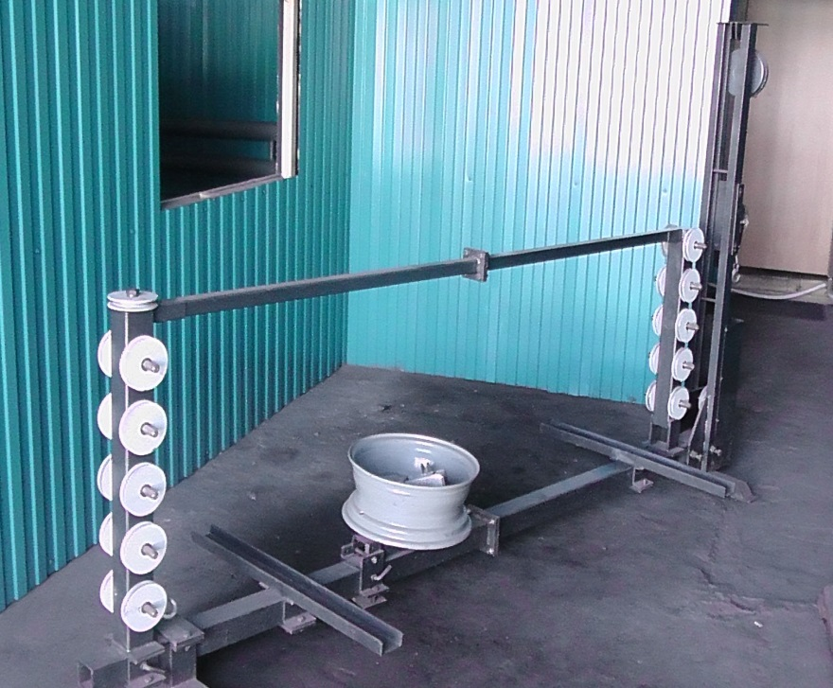
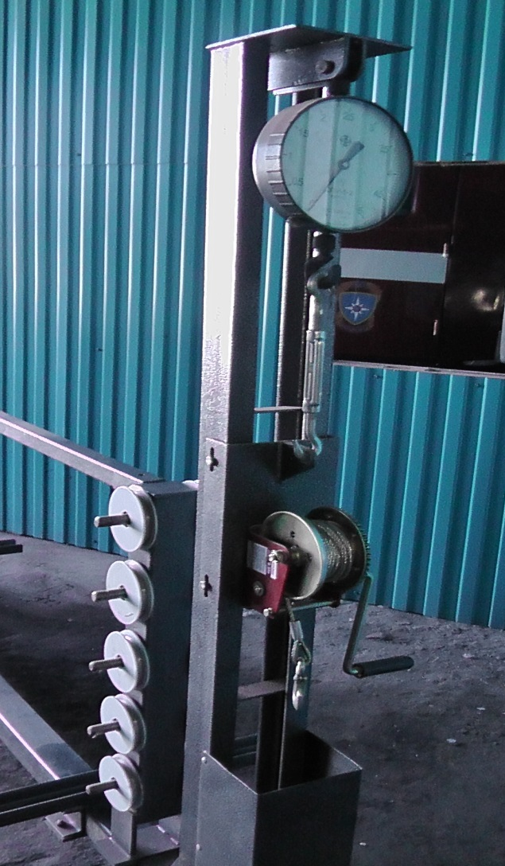

Установка для испытания на прочность пожарных лестниц и страховочных спасательных устройств ТЦ-41М - предназначена для испытаний на прочность пожарных лестниц (выдвижная пожарная лестница, лестница-штурмовка, лестница-палка, лестница-стремянка), веревок пожарных спасательных, поясов пожарных спасательных и поясных карабинов пожарных.

Технические характеристики:
- Максимальное усилие, создаваемое установкой 500кгс
- Габариты в рабочем состоянии:
Длина 3100 мм
Ширина 600 мм
Высота 1800 мм
Масса установки 260 кг
Установка в сборе состоит: корпус складной; распорная планка, складная; стойка; нога; опора; ролик; стойка передняя; стойка задняя; динамометр ДПУ-5-2 (0-500 кгс); цепь звеньевая 9м; цепь звеньевая 5м; цепь звеньевая 2м; карабин; захват эластичный; траверса.

Испытания проводят два человека.
Испытание выдвижных лестниц
В центре каждой секции лестницы на ступенях крепится захват с карабином и цепью. Зацепляем траверсу к свисающим законцовкам цепи таким образом, чтобы она висела горизонтально. При необходимости горизонтальность регулируется гайками на крайних крючках. Заводится конец троса лебедки с крюком через ролики и крепится снизу за траверсу. Предварительно лебедкой натягивается трос с усилием 40кгс. Талрепом в центре траверсы натягивается средний трос, до показания на динамометре 60кгс. Лебедкой натягивается трос до показания на динамометре 300кгс.
Испытание лестницы-палки
Устанавливается лестница на опору, крепится на ступени эластичный захват с карабином и цепью, заводится на ролики трос, и, крюком троса через карабин захватывается цепь, предварительно натягивается от руки. Лебедкой создается натяжение троса согласно регламента на испытание.
Испытание лестницы-штурмовки
Нагрузка на ступень лестницы и время выдержки под нагрузкой производится согласно регламента на испытание
Испытание на прочность пожарных веревок
Веревка, один конец которой цепляется за крюк троса, наматывается на ролики «змейкой» с переходом через вертикальный ролик на другую сторону стоек. Концевая петля веревки набрасывается на конец оси ролика.
Испытание на прочность поясов пожарных спасательных
Испытание всех поясов проводится на оправке. Испытательная нагрузка и время ее действия производятся согласно регламента.
Испытание карабина
Испытания проводятся аналогично испытаниям пояса.
Карабин с одной стороны цепляется за рым-болт правой стойкой с роликами

Нормативная литература
- ГОСТ Р 53275-2009 «Техника пожарная. Лестницы ручные пожарные. Общие технические требования. Методы испытаний».
- ГОСТ Р 53266-2009 «Техника пожарная. Веревки пожарные спасательные. Общие технические требования. Методы испытаний».
- ГОСТ Р 53268-2009 «Техника пожарная. Пояса пожарные спасателньые. Общие технические требования. Методы испытаний».
- ГОСТ Р 53267-2009 «Техника пожарная. Карабин пожарный. Общие технические требования. Методы испытаний».
- ГОСТ Р 50982-2009 «Техника пожарная. Инструмент для проведения специальных работ на пожарах Общие технические требования. Методы испытаний»
- ГОСТ Р 53249-2009 «Техника пожарная. Водосборник рукавный. Общие технические требования. Методы испытаний».
- ГОСТ Р 53253-2009 «Техника пожарная. Сетки всасывающие. Общие технические требования. Методы испытаний».
- ГОСТ Р 50400-2011 «Техника пожарная. Разветвления рукавные. Общие технические требования. Методы испытаний».
- ГОСТ Р 53331-2009 «Техника пожарная. Стволы пожарные ручные. Общие технические требования. Методы испытаний».
- ГОСТ Р 53251-2009 «Техника пожарная. Стволы пожарные воздушно-пенные. Общие технические требования. Методы испытаний».
- ГОСТ Р 51115-97 «Техника пожарная. Стволы пожарные лафетные. Общие технические требования. Методы испытаний».
- ГОСТ Р 53250-2009 «Техника пожарная. Колонка пожарная Общие технические требования. Методы испытаний».
- ГОСТ Р 50398-92 «Гидроэлеватор пожарный. Технические условия».
- ГОСТ Р 53279-2009 «Техника пожарная. Головки соединительные пожарные. Общие технические требования. Методы испытаний».
- ГОСТ Р 50409-92 «Генераторы пены средней кратности. Технические условия».
- ГОСТ Р 53271-2009 «Техника пожарная. Рукава спасательные пожарные. Общие технические требования. Методы испытаний»
- ГОСТ Р 52284-2004 «Автолестницы пожарные. Общие технические требования. Методы испытаний».
- ГОСТ Р 52283-2004, НПБ 176-98 «Насосы центробежные пожарные. Общие технические требования. Методы испытаний»
- Инструкция по применению и испытанию средств защиты, используемые в электроустановках (СО 153-34.03.603-2003), утв. Приказом Минэнерго № 261 от 30.06.03

Приложение №1
к п. 6 раздела 1.4
Утверждаю
Начальник ПСЧ (ПЧ) … ФГКУ
«… отряд ФПС по Омской области»
«___»_____________20___ год

ГРАФИК
испытаний пожарно-технического вооружения и оборудования, находящегося на вооружении ПСЧ (ПЧ)…. ФГКУ «… отряд ФПС по Омской области» на 20__год
№ | Наименование | 1 | 2 | 3 | 4 | 5 | 6 | 7 | 8 | 9 | 10 | 11 | 12
1 | Лестница -палка
2 | Выдвижная трёхколенная лестница
3 | Штурмовая лестница
4 | Верёвки спасательные
5 | Пожарные пояса и карабины
6 | Рукавные задержки
7 | Пожарные крюки
8 | Пожарные багры
9 | Водосборник
10 | Рукавные зажимы
11 | Всасывающие сетки
12 | Разветвления
13 | Ручные пожарные стволы
14 | Воздушно-пенные стволы
15 | Генераторы пены средней кратности
16 | Лафетные стволы
17 | Пожарные колонки
18 | Гидроэлеваторы
19 | Переходные головки, насадки на стволы
20 | Диэлектрические боты |  |  |  |  |  |  |  |  |  |  |  | -
21 | Диэлектрические перчатки
22 | Ножницы для резки электропроводов с изолированными ручками
23 | Коврики резиновые диэлектрические
24 | Грузоподъёмный механизм (лебедка для подъема рукавов)
25 | Пожарные ломы
26 | Страхующие устройства учебной башни
27 | Автомобильные домкраты
28 | ППСУ-20
29 | Рукав спасательный секционный
30 | и т.д.
Примечание: график разрабатывается до 1 декабря на следующий год и предоставляется в 4 группу СПТ, испытания планируются на конкретное число, не пересекаясь с другими планируемыми мероприятиями. При перенесении числа установленного в графике, оформляется рапорт на руководителя подразделения, с указанием причины изменения даты испытания. Испытание ПТВиО планировать с 01 марта по 10 октября и после ремонта.
Составил:
Начальник караула ПЧС (ПЧ) … ФГКУ
«… отряд ФПС по Омской области»
« » 20____ г.

Приложение №2
к п. 7 раздела 1.4
Титульный лист
ЖУРНАЛ
учета результатов испытаний пожарно-технического вооружения и оборудования
(наименование подразделения)

Содержание

№ п/п | Наименование ПТВ и оборудования | Страница

Раздел №1 Испытания ПТВ (не менее 50 листов)

№  п/п | Наименование ПТВ и его модификация | Учетный  номер | Величина  испытательной нагрузки | Результат испытания | Подпись лица, проводившего испытания / расшифровка подписи
1. | 2. | 3. | 4. | 6. | 8.

Раздел 2 «Учет контроля за проведением испытаний и ведением журнала»

Дата контроля | Результат проверки | Должность и Ф.И.О. проверяющего | Роспись проверяющего
1. | 2. | 3. | 4.

Примечания:
  - ПТВ вносится в журнал по разделам в алфавитном порядке (с указанием полной модификации).
  - Журнал должен быть прошит, пронумерован, опечатан и храниться в кабинете начальника караула.
  - Для регистрации испытаний спасательных веревок внешним осмотром необходимо предусматривать дополнительные страницы.

Приложение №3
к п. 8 раздела 1.4
Утверждаю
Начальник ПСЧ (ПЧ) … ФГКУ
«… отряд ФПС по Омской области»
«___»_____________20___ год
ВЕДОМОСТЬ
состояния пожарно-технического вооружения и оборудования на «____» ____________ 20___ г.

№ п/п | Наименование пожарно-технического вооружения и оборудования | Положено по штату  (шт., ком.) |  | Имеется в наличии  (шт., ком.) | Испытано или проверено внешним осмотром  (шт., ком.) | Результаты испытаний |  |  |  | Списано за год  (шт., ком.) |  | Примечание
 |  |  |  |  |  | годно  (шт., ком.) | требуют ремонта  (шт., ком.) |  | подлежат списанию  (шт., ком.)
1. | 2. | 3. |  | 4. | 5. | 6. | 7. |  | 8. | 9. |  | 10.
Раздел № 1 «ПТВ для тушения пожаров»
1.
Раздел № 2 «Оборудование для проведения спасательных работ на высотах »
2.
Раздел №3 «Осветительное оборудование»
3.

Составил:
Начальник караула ПЧС (ПЧ) … ФГКУ
«… отряд ФПС по Омской области»
« » 20____ г.

Примечания:
- В ведомость вносится все ПТВ, находящееся в подразделении.
- В отряде федеральной противопожарной службы составляется сводная ведомость состояния ПТВ и утверждается начальником отряда..
3) Ведомость предоставляется в 4 группу СПТ до 20 октября текущего года.

Приложение №4
к п. 9 раздела 1.4

Утверждаю
Начальник ПСЧ (ПЧ) … ФГКУ
«… отряд ФПС по Омско области»

«___»_____________20___ год

АКТ

Комиссия в составе:
Председатель комиссии: ______________________________________________
Члены комиссии:_____________________________________________________
________________________________________________________________________________________________________________________________________
составили настоящий акт на предмет испытания ПТВ___ ПЧ (ОФПС)

В результате испытаний установлено:

№  п/п | Наименование ПТВ | Учетный номер | Величина  испытательной нагрузки  (кг, атм.) | Время испытательной нагрузки  (мин.) | Результат испытания
1. | 2. | 3. | 4. | 5. | 6.

Председатель комиссии:
Члены комиссии:

Примечание: в состав комиссии включаются должностные лица, определенные приказом руководителя подразделения с обязательным включением в состав комиссии начальника караула, по специализации дежурных смен, должностным (функциональным) обязанностям закрепленного за пожарной техникой, пожарно-техническое вооружением и аварийно-спасательным оборудованием (или лица его замещающего).

Приложение №5
к п. 12 раздела 1.4

Утверждаю
Начальник отряда ФГКУ
«… отряд ФПС по Омской области»
«___»_____________20___ год

ЗАЯВКА

Прошу Вас рассмотреть вопрос о выдаче (приобретении) пожарно-технического вооружения и оборудования, для доукомплектования пожарной автотехники согласно требованиям «Табеля положенности ПТВ на основных и специальных пожарных автомобилях»:

№  п/п | Вид пожарно-технического вооружения и оборудования | Количество (шт., кмпл.) | Примечание  (причины отказа)
1. | 2. | 3. | 4.
1. | Диэлектрический комплект. | 1
2. | Колонка пожарная московского образца | 2
3. | Ствол пожарный РСК-50 | 5

Начальник подразделения _______________________
(подпись, Ф.И.О.)

Примечания:
  - В столбце 2 таблицы записывается ПТВ в алфавитном порядке с полным указанием типа ПТВ.
  - В столбце 3 указывается количество ПТВ, недостающее до табельной положенности на пожарные автомобили (согласно табелей положенности ПТВ основных и специальных автомобилей).
  - В столбце 4 указываются причины отказа в выдаче ПТВ после рассмотрения заявки руководством ОФПС .
  - Заявки подаются руководству подразделения по мере необходимости, но не реже 1 раза в год.

Приложение №6
к п. 13 раздела 1.4

Журнал учета проведения технического обслуживания

пожарно-технического вооружения и оборудования

______________________________________

(наименование подразделения)
Раздел 1 «Проведение ТО»
N п/п | Наименование и тип ПТВиО | Учетный номер | Характер повреждения и причина выхода из строя, проводимые работы (испытания ПТВиО после капитального ремонта и технического обслуживания, испытания вновь поступившего ПТВиО) | Дата выхода из строя (при проведении испытаний - дата окончания ремонта или поступления в подразделение) | Дата окончания ремонта (при испытаниях - дата испытаний) | Роспись
1 | 2 | 3 | 4 | 5 | 6 | 7

Раздел 2 «Учет контроля за проведением испытаний и ведением журнала»
Дата контроля | Результат проверки | Должность и Ф.И.О. проверяющего | Роспись проверяющего
1. | 2. | 3. | 4.
Примечание:
1. В данный журнал вносится все ПТВиО, требующее капитального ремонта и проведения технического обслуживания, связанного с заменой отдельных частей и агрегатов.
2. При внесении в п.4 испытаний ПТВиО, в обязательном порядке указывается вид испытаний, величина и время прилагаемой нагрузки, а также результат испытаний.
3. Ответственность за ведение журнала несет начальник 4 караула или должностное лицо его замещающее.
4. Руководство подразделения обязано один раз в месяц контролировать своевременную запись информации, правильность ведения журнала, выдерживание сроков ремонта и соответствие испытательных нагрузок.
5. Журнал должен быть прошит, пронумерован, опечатан и храниться в помещении для хранения ПТВиО.
Приложение №7
к разделу 2.1
Периодичность испытания ПТВ
№ п\п | Наименование ПТВ | Периодичность испытания | Основание для испытания
1 | Насосы пожарные центробежные | При каждом сезонном ТО | ГОСТ 52283-2004
2 | Водосборники рукавные | 1 раз в год | ГОСТ Р 53249-2009
3 | Гидроэлеватор пожарный | 1 раз в год | ГОСТ Р 50398-92
4 | Головки соединительные | 1 раз в год | ГОСТ Р 53279-2009
5 | Колонка пожарная | 1 раз в год | ГОСТ Р 53250-2009
6 | Разветвление рукавное трехходовое | 1 раз в год | ГОСТ Р 50400-2011
7 | Ствол пожарный воздушно-пенный | 1 раз в год | ГОСТ Р 53251-2009
8 | Генератор пены средней кратности | 1 раз в год | ГОСТ Р 50409-92
9 | Ствол пожарный лафетный | 1 раз в год | ГОСТ Р 51115-97
10 | Ствол пожарный ручной | 1 раз в год | ГОСТ Р 53331-2009
11 | Сетка всасывающая | 1 раз в год | ГОСТ Р 53253-2009
12 | Веревка спасательная | 1 раз в 6 месяцев  1 раз в десять дней – наружный осмотр | ГОСТ Р 53266-2009  Паспорт изделия
13 | Пояс пожарный спасательный | 1 раз в год | ГОСТ Р 53268-2009  Паспорт изделия
14 | Карабин пожарный | 1 раз в год | ГОСТ Р 53267-2009
15 | Лестница трехколенная | 1 раз в год | ГОСТ Р 53275-2009  Паспорт изделия
16 | Лестница-палка | 1 раз в год | ГОСТ Р 53275-2009  Паспорт изделия
17 | Лестница штурмовая | 1 раз в год | ГОСТ Р 53275-2009  Паспорт изделия
18 | Задержка рукавная | 1 раз в год | Паспорт изделия
19 | Крюк пожарный (КП) | 1 раз в год | Паспорт изделия
20 | Рукав спасательный секционный с узлом крепления | 1 раз в год | ГОСТ Р 53271-2009  Паспорт изделия
21 | Зажимы рукавные | 1 раз в год | Паспорт изделия
22 | Канатно-спусковое устройство пожарное (КСУ) | 1 раз в 6 месяцев для рабочей веревки и петли крепления, 1 раз в год для спусковых устройств, подвесных систем и карабинов | ГОСТ Р 53272-2009  Паспорт изделия
23 | Пневматическое прыжковое спас. устройство (ППСУ- куб жизни) | переукладка 1 раз в год, установленный срок службы составляет 8 лет, назначенный ресурс 500 циклов применения | Паспорт изделия
24 | Автолестница пожарная | 1 раз в 3 года | ГОСТ 52284-2004
25 | Осветительное оборудование | 1 раз в 6 месяцев | Паспорт изделия
26 | Багор металлический длиной 2,5 м | 1 раз в год | Паспорт изделия
27 | Лом легкий, лом тяжелый, лом универсальный | 1 раз в год | Паспорт изделия
27 | Боты резиновые диэлектрические | 1 раз в 3 года | Инструкция по применению и испытанию средств защиты, используемые в электроустановках (СО 153-34.03.603-2003), утв. Приказом Минэнерго № 261 от 30.06.03
28 | Ножницы диэлектрические | 1 раз в год | Паспорт изделия
29 | Коврик диэлектрический | Не испытывается, осмотр не реже 1 раза в год | Инструкция по применению и испытанию средств защиты, используемые в электроустановках (СО 153)
30 | Перчатки резиновые диэлектрические | 1 раз в 6 месяцев | Инструкция по применению и испытанию средств защиты, используемые в электроустановках (СО 153)

Приложение №8
к разделу 3.1

Техническое обслуживание инструмента с двигателем внутреннего сгорания (ДВС) и электроинструмента.

Вид  технического  обслуживания | Периодичность  проведения | Что проверяется,  методика проверки | Технические требования
Инструмент с ДВС (электрогенератор, бензопила, моторез и др.)
Ежедневное ТО  (ЕТО) | Ежедневно,  перед каждым применением | Отсутствие видимых повреждений, ослабления крепежных деталей, натяжения цепи. Проверяется визуально, стандартными ключами и отвертками.  Проверка герметичности (определяется визуально).  Проверка уровня масла в картере двигателя, масла режущей гарнитуры, топлива в баке.  Проверка воздушного фильтра. | Инструмент не должен иметь видимых повреждений и деформаций. Крепежные детали должны быть затянуты. Натяжение цепи правильное. Рычаг газа должен отпружинить в положение холостого хода. Тормоз цепи исправен. Защитные кожухи дисков не имеют повреждений и обеспечивают надежную защиту. Режущая гарнитура очищена от опилок и грязи.  На наружных поверхностях двигателя не должно быть следов масла и топлива.  Уровень масла и топлива должен быть в соответствие с руководством по эксплуатации.  Элементы воздушного фильтра должны быть не загрязнены и находится в хорошем состоянии.
Проверка работоспособности | Еженедельно по пятницам | ЕТО.  Перевернуть пильную шину для меньшего износа, при необходимости заменить режущую гарнитуру.  Запуск и работа двигателя на холостом ходу в течение  3-5 минут. | См. выше.  Режущая гарнитура не должна иметь износ, цепь заточена.  Устойчивая и бесперебойная работа двигателя. Цепь или диск на холостом ходу без движения.
ТО-1 | Через каждые 50 часов работы, но не реже 1 раза в месяц (при проведении ТО-1 автомобиля),  после ремонта | ЕТО.  Проверка работоспособности станции путем произведения нескольких холостых ходов (3-5) диска, цепи, бура и резки арматуры, деревянного бруска и т.п. | См. выше.  Обеспечивается плавная и быстрая резка.
Периодическое ТО | В соответствии с руководством по эксплуатации изделия | Замена масла. Чистка воздушного фильтра, отстойника, свечи зажигания, топливного бака и фильтра.  ТО-1. | См. руководство по эксплуатации.  См. выше.
Электроинструмент (УШМ, электропила, отбойный молоток, перфоратор, прожектор, дымосос и др.)
ЕТО | Ежедневно,  перед каждым применением | Отсутствие видимых повреждений, ослабление крепежа деталей. | Изделие и электропровод не должны иметь видимых повреждений и деформаций, зарубин изломов и трещин на рабочих органах. Накидные гайки затянуты. Защитные кожухи дисков не имеют повреждений и обеспечивают надежную защиту. Режущая гарнитура очищена от опилок и грязи.
Проверка работоспособности | Еженедельно по пятницам | ЕТО.  Запуск и работа инструмента на холостом ходу в течение  3-5 минут. | Устойчивая и бесперебойная работа двигателя (инструмента).

Техническое обслуживание гидравлического аварийно-спасательного инструмента (ГАСИ)

Вид  технического  обслуживания | Периодичность  проведения | Что проверяется,  методика проверки | Технические требования
НАСОСНАЯ СТАНЦИЯ
Ежедневное ТО  (ЕТО) | Ежедневно,  перед каждым применением | Отсутствие видимых повреждений, ослабления крепежных деталей. Проверяется визуально, стандартными ключами и отвертками.  Проверка герметичности (определяется визуально).  Проверка уровня масла в картере двигателя, рабочей жидкости в маслобаке, топлива в баке.  Проверка воздушного фильтра. | Станция не должна иметь видимых повреждений и деформаций.  Крепежные детали должны быть затянуты.  На наружных поверхностях станции не должно быть следов масла и топлива.  Уровень масла и топлива должен быть в соответствие с руководством по эксплуатации.  Элементы воздушного фильтра должны быть не загрязнены и находится в хорошем состоянии.
Проверка работоспособности | Еженедельно по пятницам | ЕТО.  Запуск и работа двигателя на холостом ходу в течение  3-5 минут. | См. выше.  Устойчивая и бесперебойная работа двигателя.
ТО-1 | Через каждые 50 часов работы, но не реже 1 раза в месяц (при проведении ТО-1 автомобиля),  после ремонта | ЕТО.  Проверка работоспособности станции путем произведения нескольких холостых ходов (3-5) ножницами или кусачками и перекусывания арматуры диаметром 20 мм. Время полного открытия ножей и перекусывания измеряется секундомером. | См. выше.  Время разведения ножей от сжатого состояния до полного раскрытия не должно превышать 10 сек. Время перекусывания арматуры не должно превышать 30 сек.
Периодическое ТО | В соответствии с руководством по эксплуатации изделия | Замена масла. Чистка воздушного фильтра, отстойника, свечи зажигания, топливного бака и фильтра.  ТО-1. | См. руководство по эксплуатации.  См. выше.
Изделия ГАСИ (ножницы, кусачки, расширители, цилиндры, катушка с рукавами)
ЕТО | Ежедневно,  перед каждым применением | Отсутствие видимых повреждений, ослабление крепежа деталей. | Изделие не должно иметь видимых повреждений и деформаций, забоин, зарубин на ножах, изломов, трещин на рукавах. Заглушки надеты на рукава, накидные гайки затянуты.
ТО-1 | Ежемесячно,  при проведении ТО-1 автомобиля,  после ремонта | ЕТО.  Герметичность уплотнений. Подсоединить изделие к источнику давления через катушку с рукавами.  Полностью раскрыть ножи. Выдержать под давлением 2-3 сек. Полностью свести ножи. Выдержать под давлением 2-3 сек.  После проверки изделие привести в положение для неработающего состояния. Блок управления перевести в нейтральное положение.  Отсутствие видимых повреждений и подтеков масла.  Для ручного насоса: Проверить уровень масла.  Подсоединить инструмент к насосу. | См. выше.  Появление масла не допускается.  См. руководство по эксплуатации.  Изделие не должно иметь деформаций, трещин, подтеков масла.  Уровень масла д.б. выше уровня шпильки на 5-6 мм (по риске).  Создать давление и выдержать 2-3 сек. Появление масла не допускается.

Техническое обслуживание пневмодомкратов

Вид  технического  обслуживания | Периодичность  проведения | Что проверяется,  методика проверки | Технические требования
Ежедневное ТО  (ЕТО) | Ежедневно,  перед каждым применением | Внешний осмотр технического состояния (визуально). | Отсутствие порезов, расслоений, значительной потертости домкратов и рукавов, отсутствие на ниппеле заусенцев и других дефектов.  Отсутствие повреждений на пульте управления, стрелка манометра на нуле.
ТО-1 | Ежемесячно,  при проведении ТО-1 автомобиля | ЕТО.  Осмотр домкратов, наполненных воздухом под давлением 0,5 Р_{раб}. | Отсутствие порезов, расслоений, значительной потертости домкратов и рукавов, отсутствие на ниппеле заусенцев и других дефектов.
Периодическое ТО | 1 раз в год,  после ремонта | ТО-1.  Проверка на герметичность путем погружения наполненного воздухом домкрата (0,5Р_{раб}) в емкость с водой. | См. выше.  Отсутствие свищей.

Приложение №9
к разделу 3.1

Журнал учета проведения технического обслуживания аварийно-спасательного и гидравлического инструмента

Дата  проведения | Вид ТО | Инвентарный номер | Наименование | ФИО (подпись)
23.08.2013 | ЕТО | 2 | Бензорез «Партнер К-650» - технически исправен. ГСМ заправлен в полном  объеме. | Иванов И.И.
23.08.2013 | ПТО | 2 | Гидравлический инструмент «Простор» - технически исправен | Иванов И.И.
Примечание: .
1. Ответственность за ведение журнала несут лица возглавляющие караул (смену).

Журнал учета работы гидравлического аварийно-спасательного инструмента

Дата | Работа  насосной  станции,  мин / час* | Маркировка изделий и наработка (количество циклов**) |  |  |  |  |  |  | Место работы | Фамилия ответственного за эксплуатацию | Подпись
Дата | Работа  насосной  станции,  мин / час* | Насос  НРС-2/80 | Ножницы  НКГС-80 | Кусачки  КГС-80 | Расширитель  РБГС-80 | Расширитель  РСГБ-80 | Цилиндр  ЦГС-1/80 | КНР-80 | Место работы | Фамилия ответственного за эксплуатацию | Подпись
МАЙ 2014 г.
15.05.06 | 20 | 8 | 3 | 3 | 2 |  |  |  | Ленина, 20 | Иванов С.В.
19.05.06 | 5 | 9 |  |  | 3 | 3 | 3 | 3 | Проверка | Иванов С.В.
22.05.06 | 35 |  | 3 | 9 |  |  | 3 |  | Комарова, 30 | Сидоров Е.А.
МАЙ | 90 /1,5* | 17 | 6 | 12 | 5 | 3 | 6 | 3 |  | Петров Н.И.
за 2014 г.
* Ежедневная работа насосной станции учитывается в минутах, ежемесячная – в часах.
** Цикл – уборка и выпуск штока в цилиндре (гидроблоке) при нагрузке (разжатие и сжатие).

Журнал учета работы пневмодомкратов

Дата | Маркировка изделий и наработка  (количество циклов*) |  |  |  | Место работы | Фамилия  ответственного  за эксплуатацию | Подпись
Дата | ПД-2  Ин. № 1 | ПД-2  Ин. № 2 | ПД-4  Ин. № 3 | ПД-10  Ин. № 4 | Место работы | Фамилия  ответственного  за эксплуатацию | Подпись
МАЙ 2014 г.
15.05.06 | 2 |  | 2 |  | Ленина, 20 | Иванов С.В.
МАЙ | 2 |  | 2 |  |  | Петров Н.И.
за 2014 г.
* Цикл – наполнение воздухом и спуск воздуха из домкрата.

Журнал учета работы инструмента с ДВС и электроинструмента

Дата | Время работы инструмента, мин |  |  |  |  |  |  | Место работы | Фамилия  ответственного за эксплуатацию | Подпись
Дата | Генератор | Бензопила | Моторез | УШМ | Дисковая пила | Отбойный молоток | Перфоратор | Место работы | Фамилия  ответственного за эксплуатацию | Подпись
МАЙ 2014 г.
15.05.06 | 45 | 20 |  | 70 |  |  |  | Ленина, 20 | Иванов С.В.
19.05.06 | 3 | 3 | 3 | 3 | 3 | 3 | 3 | Проверка | Иванов С.В.
МАЙ | 48 | 23 | 3 | 73 | 3 | 3 | 3 |  | Петров Н.И.
за 2014 г.

